**Содержание**

1. Введение 5

**2.** **Подготовка дистрибутива для установки ОС Windows** 5

**3.** **Установка Windows 7 Максимальная** 9

**4.** **Установка операционной системы Ubuntu** 13

5. Установка и настройка XAMPP 17

6. .Информационно-справочная система «Пациент больницы» 18

7. Создание информационно-справочной системы с использованием технологий HTML, PHP и JavaScript 21

7.1. Главная страница (index.php) 21

7.2. Авторизация в системе: 22

7.3. Электронный личный кабинет врача 23

8. Размещение сайта на хостинг исходные коды 26

9. Список использованных источников 29

Приложение №1. 30

# Введение

Информационные системы и технологии прочно вошли в нашу жизнь. Они используются в производстве, военном деле и даже искусстве. Это определило угол зрения, под которым будут рассмотрены основные области их применения. Главное внимание уделяется рассмотрению информационных систем и технологий с позиций использования их возможностей для повышения эффективности труда работников информационной сферы и поддержки принятия решений в организациях (фирмах).

Главной целью курсовой работы является создание сайта, позволяющего

вести электронную базу пациентов поликлиники.

Для достижения данной цели необходимо выполнять ряд следующих аспектов:

* создание базы данных для хранения и изменения данных пациентов поликлиники и их лечащих врачей с разным уровнем доступа;
* реализация программного кода для автоматического добавления, удаления и поиска пациентов и их лечащих врачей;
* реализация программного кода для создания дизайна сайта;
* регистрация хостинга;
* загрузка сайта на хостинг;
* проверка работоспособности сайта;

1. **Подготовка дистрибутива для установки ОС Windows**

Дистрибутив операционной системы принято размещать на USB-флеш-накопителе или оптическом диске. Первый вариант является более удобным, поэтому им и воспользуемся.

Будем создавать установочный носитель для 64-разрядной версии Windows 7 (далее – Windows 7). Файл образа этой операционной системы содержит около 3 ГБ информации, и, чтобы его вместить в накопитель, необходимо, чтобы он имел как минимум 4 ГБ объема.

Условно выделяют два способы создания установочного накопителя:

* Ручной;
* Автоматический;

Воспользуемся автоматическим вариантом. Он подразумевает под собой использование программного обеспечения, превращающего обычный накопитель в средство загрузки и установки операционной системы.

Рынок программного обеспечения располагает множеством программ с описанным функционалом, и они бывают платными и бесплатными, узкопрофильными и широкопрофильными.

Пример условно-бесплатного программного обеспечения широкого назначения – UltraISO. Программа поддерживает более 30 различных форматов и может записывать на разные виды носителей.

* 1. Для нас подобный функционал необязателен, поэтому воспользуемся бесплатным программным обеспечением для создания установочных накопителей для Windows от компании Microsoft – Windows USB/DVD Download Tool. Его можно найти на официальном сайте Microsoft. Заходим, загружаем, устанавливаем.
  2. Как только программа Windows USB/DVD Download Tool будет готова к работе, подготавливаем образ операционной системы Windows с расширением iso.

Перед его загрузкой убеждаемся, что у нас есть уникальный лицензионный ключ продукта. Если его нет, приобретаем в официальном магазине. Чтобы скачать образ, необходимо ввести ключ на странице загрузки официальных образов Windows официального сайта Microsoft.

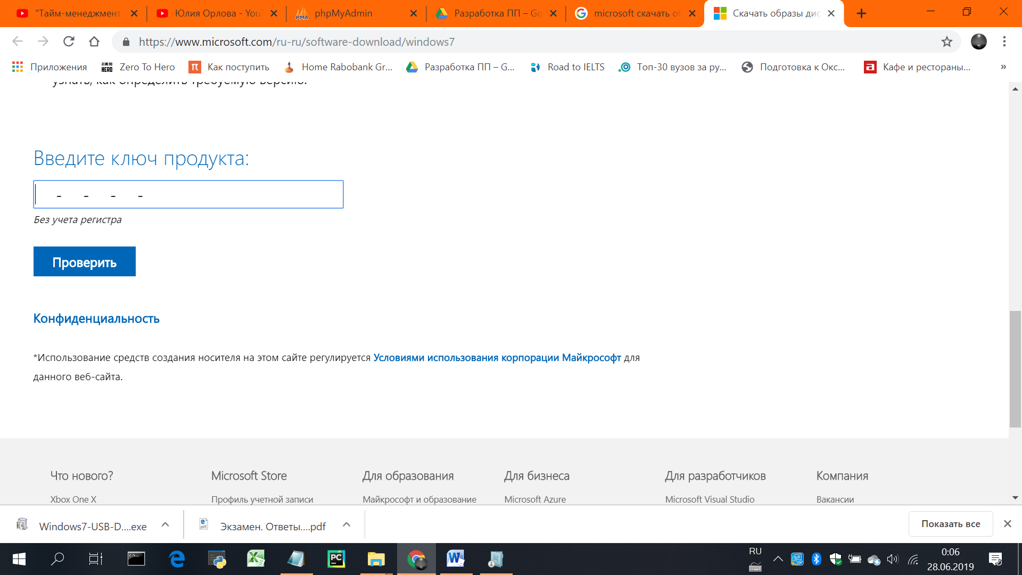

* 1. После того, как операционная система была приобретена и загружена на устройства хранения, необходимо вставить flash-накопитель в USB-порт, запустить программу Windows USB/DVD Download Tool и в появившемся окне указать путь к образу ОС Windows. Проделав все эти действия, нажимаем «Далее» («Next»).

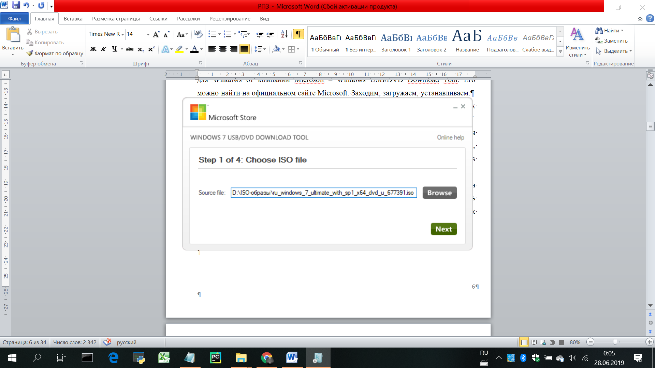

* 1. Появится новое диалоговое окно. В нем необходимо определить накопитель, который планируется сделать загрузочным. Очень важно понимать, что все данные на накопителе будут безвозвратно уничтожены после создания дистрибутива, поэтому, если она содержит какие-то данные, то прежде чем продолжать создание дистрибутива, обязательно сделайте их резервную копию.

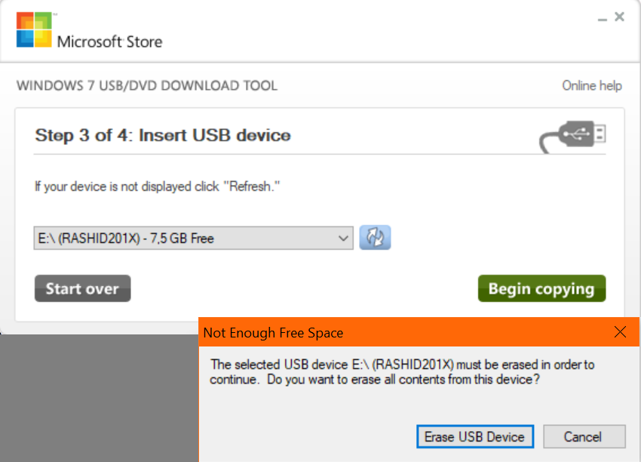

* 1. После выполнения всех описанных шагов и появления уверенности, что все важные данные в сохранности, подтверждаем все действия кнопкой «Начать запись» («Begin copying»). Программа начнет создание установочного образа операционной системы в указанном накопителе. Обратите внимание: процесс записи может затянуться, поэтому сохраняйте терпение и не прерывайте запись.

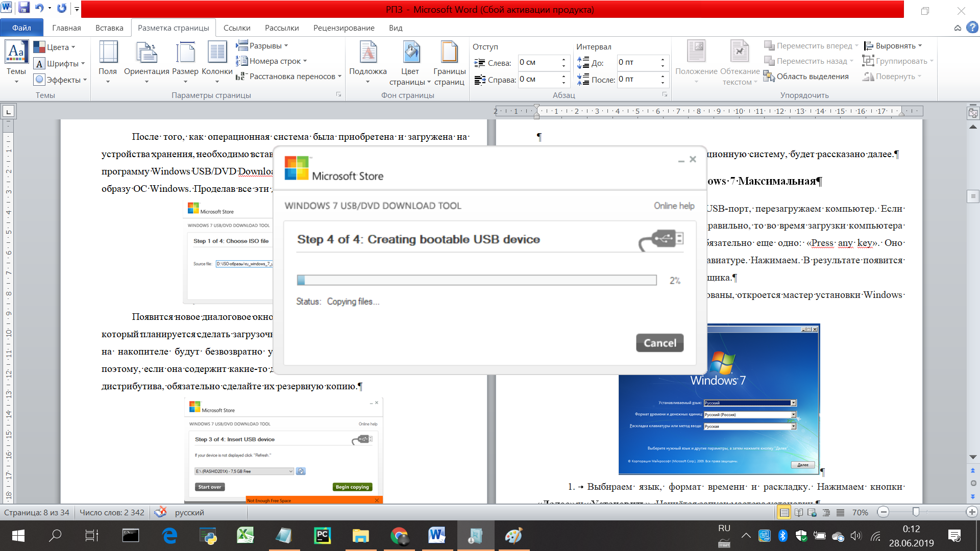

О том, как устанавливать операционную систему, будет рассказано далее.

1. **Установка Windows 7 Максимальная**
   1. Вставляем flash-накопитель в USB-порт, перезагружаем компьютер.
   2. Если загрузочный накопитель был создан правильно, то во время загрузки компьютера после сообщений BIOS на экране обязательно еще одно: «Press any key». Оно требует нажать любую клавишу на клавиатуре. Нажимаем. В результате появится индикатор подготовки файлов установщика.
   3. Как только файлы будут распакованы, откроется мастер установки Windows 7, где всё и начинается.

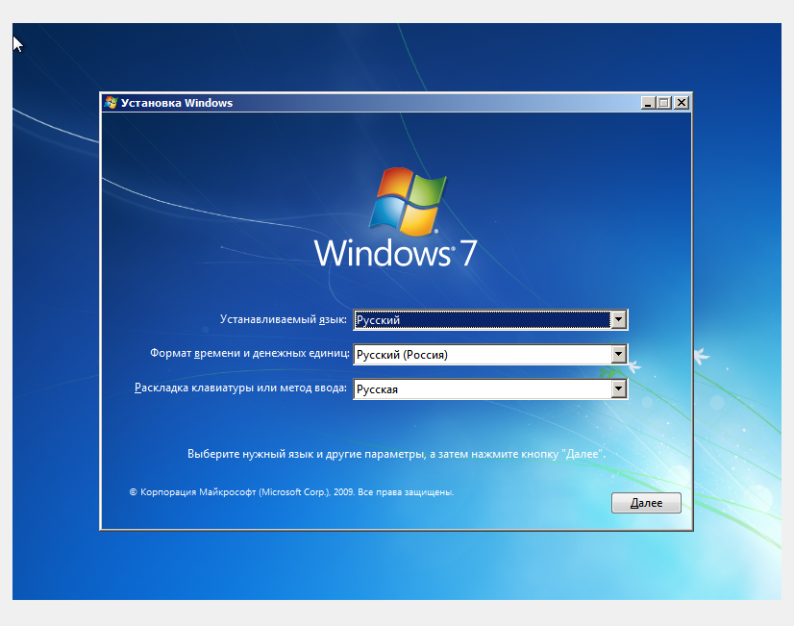

* + 1. Выбираем язык, формат времени и раскладку. Нажимаем кнопки **«Далее»** и **«Установить»**. Начнётся запуск мастера установки.
    2. Знакомимся с условиями лицензии и принимаем их.

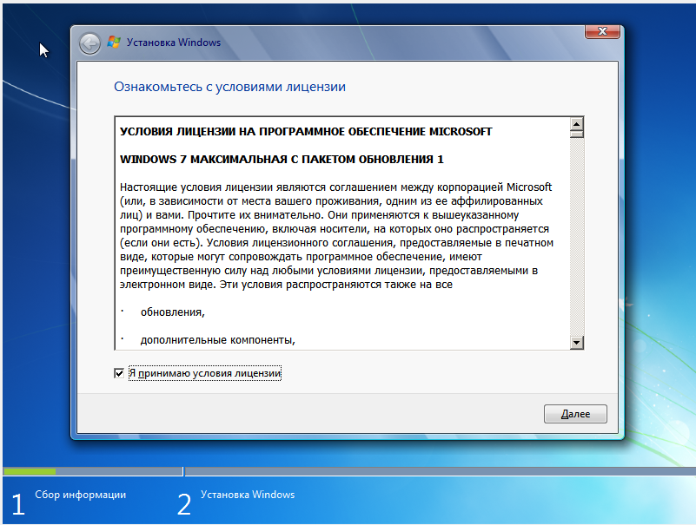

* + 1. Выбираем полную установку

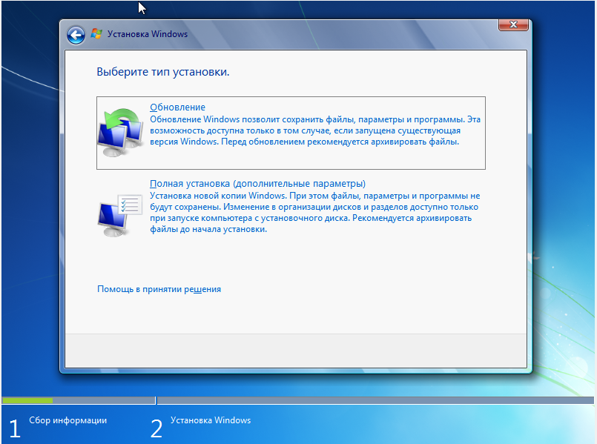

* + 1. После запуска полной установки появляется экран выбора раздела.

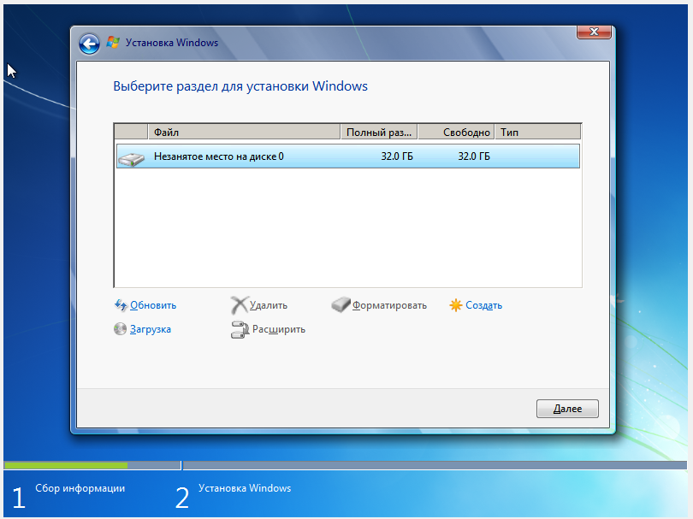

Здесь нужно быть внимательным, так как от действий в этом шаге зависит корректность установки системы.

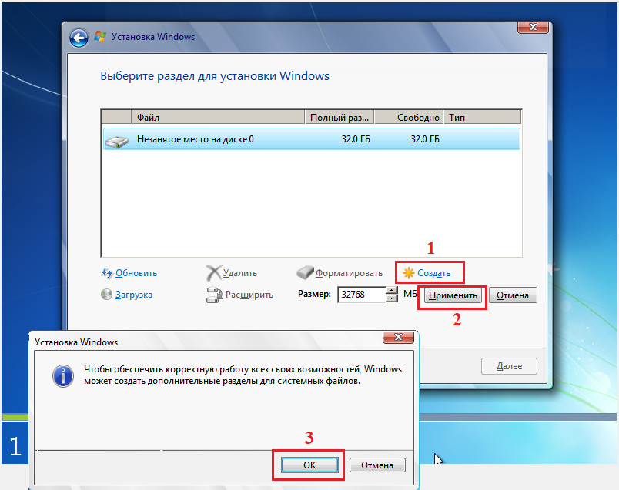

* + 1. После создания раздела нажимаем «Далее», и мастер начнёт установку

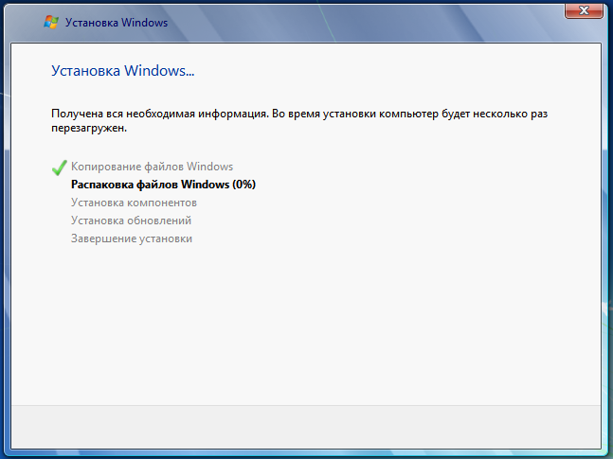

* + 1. Назначаем компьютеру и пользователю имена.

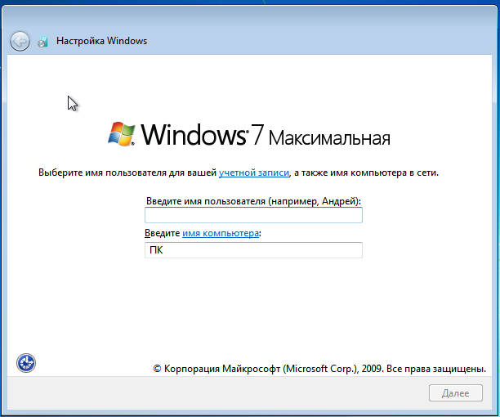

* + 1. Указываем ключ активации, если он имеется. Если его нет, нужно снять отметку **«Автоматически активировать»** и нажать **«Далее»**.

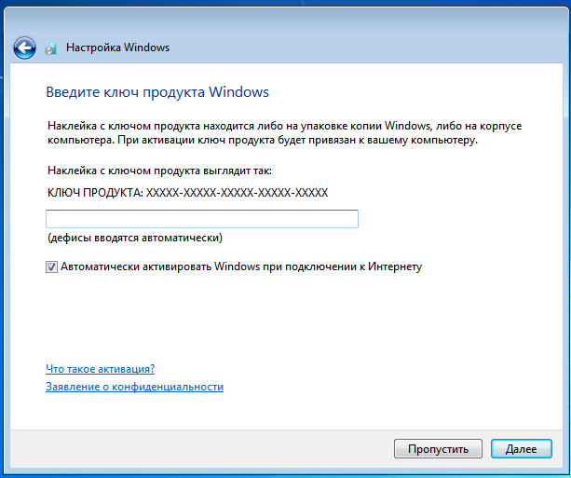

* + 1. Указываем некоторые настройки Windows, и рекомендация – выбрать рекомендуемые параметры. Их потом можно будет поменять.

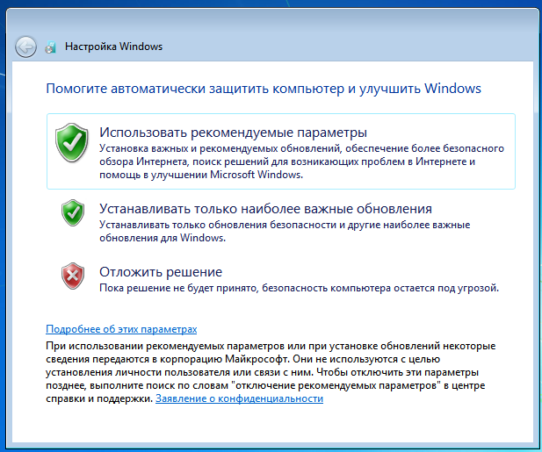

* + 1. Указываем текущее время, часовой пояс.

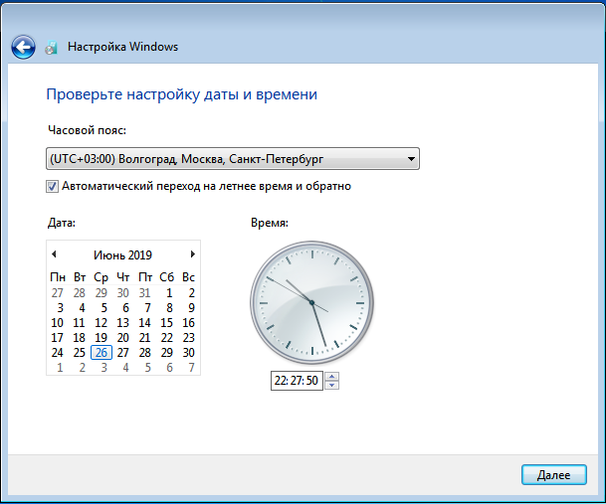

* + 1. Нажимаем «Далее». На этом шаги мастера установки завершаются, и спустя несколько минут система будет готова к работе.



1. **Установка операционной системы Ubuntu**
   1. Предположим, что у нас уже имеется установочный накопитель для Ubuntu. Вставляем flash-накопитель в USB-порт, перезагружаем компьютер.
   2. В начале загрузки заходим в BIOS и загружаем с установочного накопителя. На экране появится индикатор подготовки файлов установки.

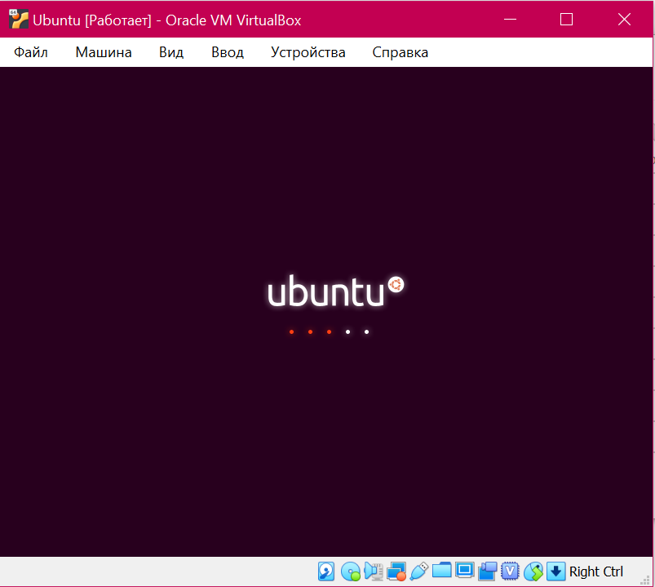

* 1. Затем откроется приветственное окно, к котором необходимо указать язык мастер установки, а затем нажать на кнопку *«****Установить Ubuntu****»*.

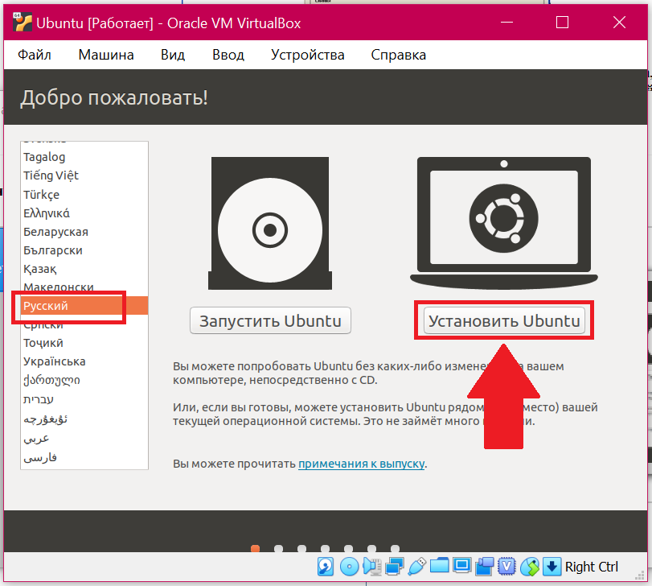

* 1. Следующим шагом назначаются языковые настройки клавиатуры.

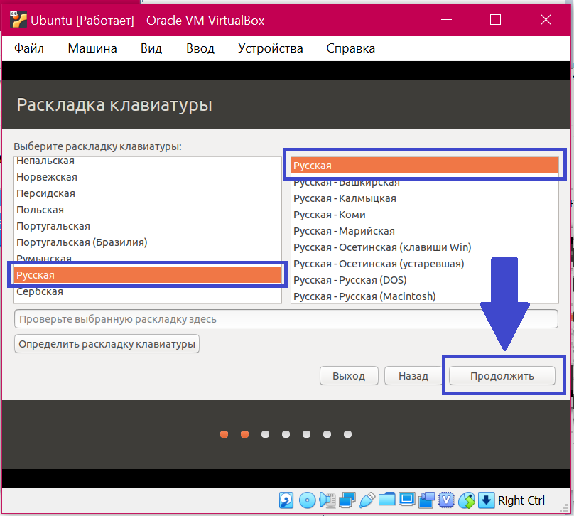

* 1. Далее необходимо определиться с режимом установки и, если нужно, согласиться на загрузку обновлений.

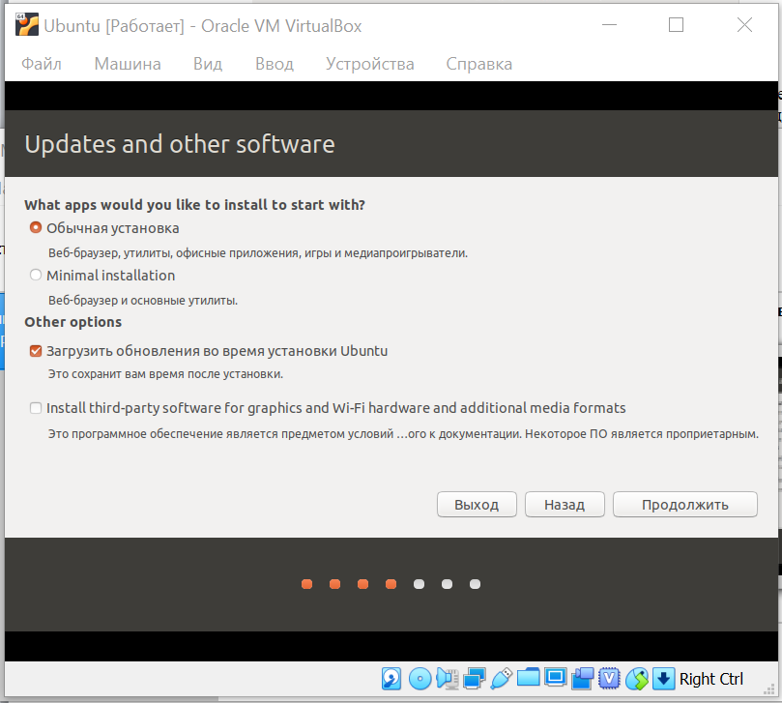

* 1. В следующем шаге установщик попросит выбрать тип установки. Выберем ***«Другой вариант».***

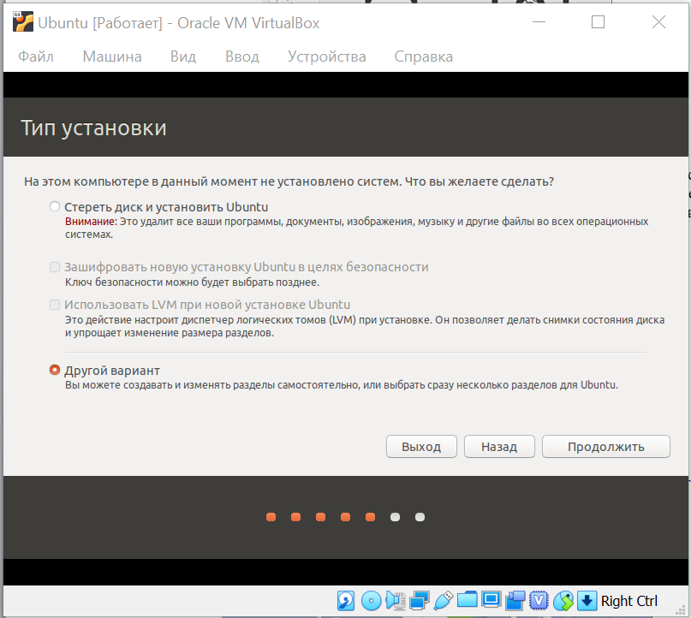

* 1. Поскольку на предыдущем шаге был выбран последний вариант, то следующий шаг – работа с диском.

*Примечание: система Linux устанавливается сразу на несколько разделов, в отличие от Windows, для которой достаточно одного.*

Прежде чем начать создавать разделы, необходимо на диск поместить таблицу разделов. Делается это нажатием на кнопку **Новая таблица разделов...** Далее создаются разделы.

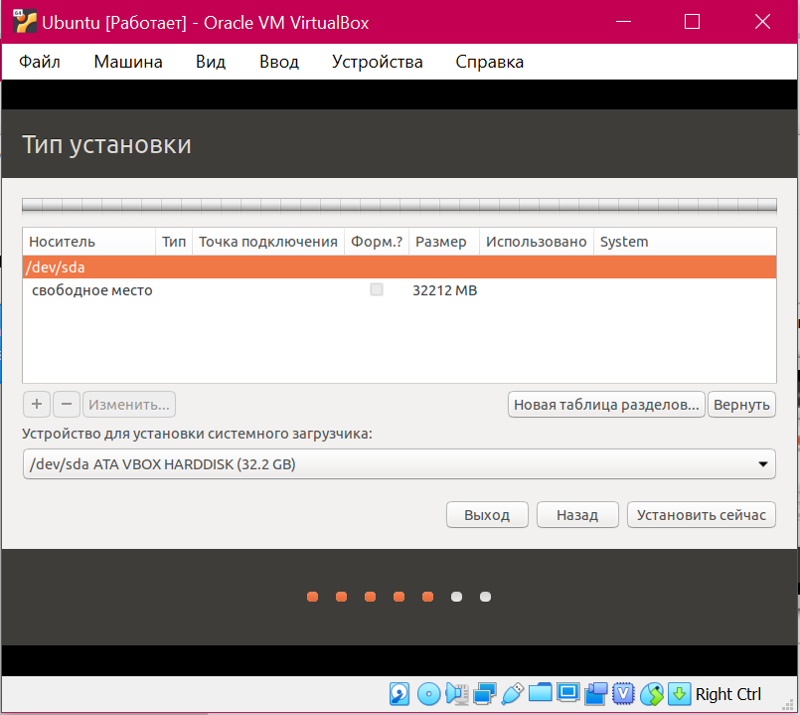

* 1. Свободное пространство необходимо поделить на четыре раздела: boot (/boot), корневой раздел (/), домашний раздел (/home) и раздел подкачки (/swap).

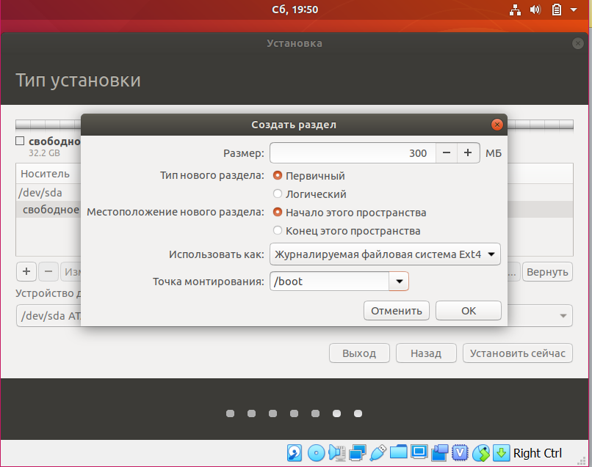

* 1. Далее в мастере установки настраивается часовой пояс. К этому параметру следует отнестись внимательно, поскольку от этого будет зависеть отображаемое время на системных часах.

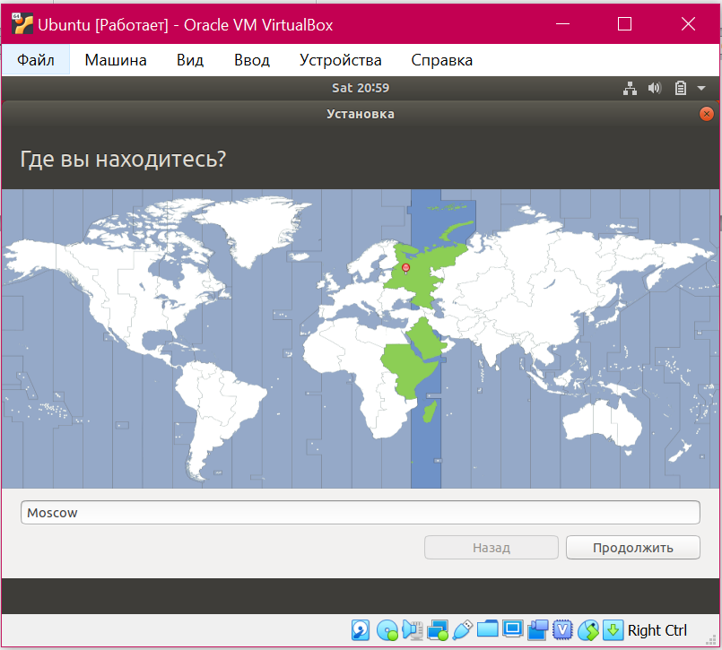

* 1. Далее указываются данные о будущем пользователе системы. Желательно, чтобы эти данные были осмысленными.

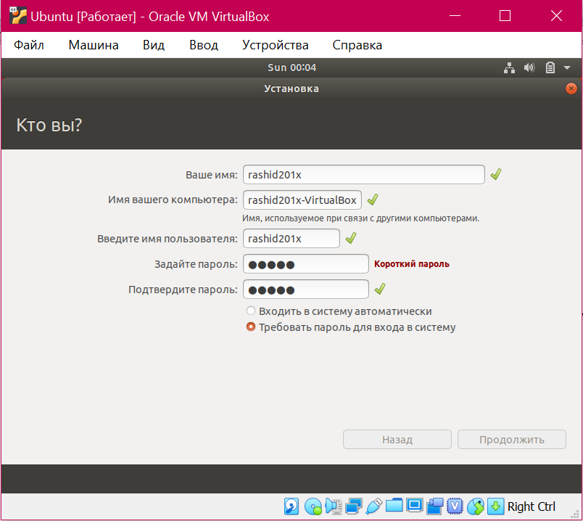

* 1. По нажатию ***Продолжить*** начинается установка операционной системы на виртуальную машину.

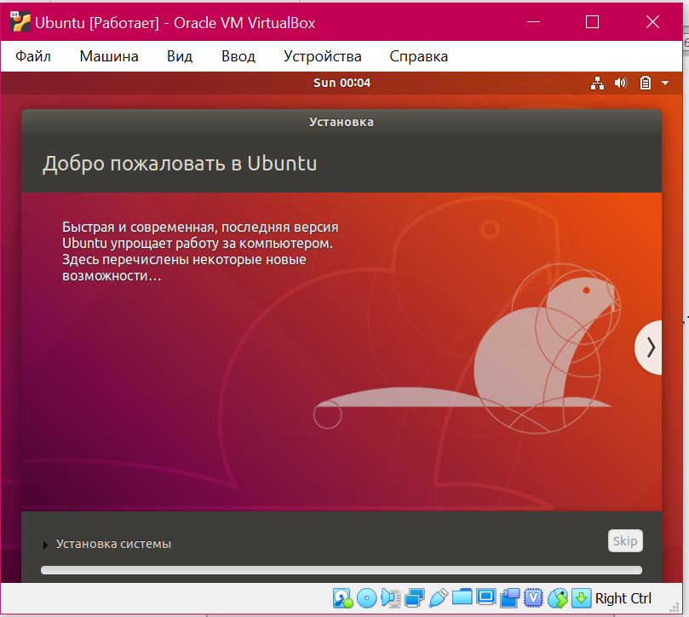

* 1. По окончанию установки операционная система будет готова к работе.

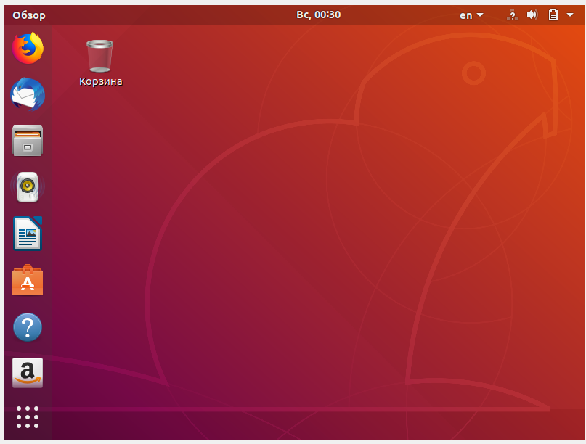

# Установка и настройка XAMPP

XAMPP — кроссплатформенная сборка веб-сервера, содержащая Apache, MySQL, интерпретатор скриптов PHP, язык программирования Perl и огромное количество дополнительных библиотек, позволяющих запустить полноценный веб-сервер.

Основные этапы настройки:

* Смена корневой директории

По умолчанию директория для localhost будет "c:\xampp\htdocs\", именно в ней находятся файлы, которые отображают в браузере вступительную страницу XAMPP. При необходимости ее можно изменить в настройках сервера Apache, но это делать не обязательно.

Запустите сервер снова. Для проверки работы можно в этой директории создать какой-нибудь index.html или index.php файл и набрать в браузере адрес - http://localhost/, должно загрузиться содержимое этого файла. Если вы изменили директорию, доступ к phpMyAdmin останется тот же: http://localhost/phpmyadmin/

* Установка уровня отображения ошибок для PHP

Изначально XAMPP сконфигурирован для разработчика, т.е. в браузере будут отображаться не только критические ошибки PHP, но и различного рода предупреждения, например, "Strict Standards: ...", "Notice: ..." и другие.

При этом значении будут отображаться только критические ошибки PHP.

После внесения изменений в файл конфигурации PHP (php.ini) так же нужно перезагружать сервер Apache. В контрольной панели XAMPP напротив "Apache" нажать кнопку "Stop", если сервис уже запущен, дальше после остановки нажать кнопку "Start".

# .Информационно-справочная система «Пациент больницы»

* 1. Реализация баз данных в phpMyAdmin:

Чтобы информационная система могла хранить данные, ей нужно предоставить хранилище, называемой базой данных (далее – БД). Для реализуемой системы требуется одна БД. Создадим ее в phpMyAdmin. Называться она будет как *hospital*. Туда были добавлены таблицы *doctors* и *patients*. О том, какие поля содержит какая из таблиц, будет рассказано далее.

Таблица doctors содержит 10 полей:

* ***id*** – **автоинкрементируемое** поле целогочисленного типа INT, отвечает за хранение **уникального** идентификационного номера сотрудника клиники. Оно же является **первичным** **(PRIMARY KEY)** и **индексируемым** ключом таблицы.
* ***log*** – поле символьного типа VARCHAR, хранящее **уникальный** логин сотрудника для входа в систему;
* ***password*** – поле символьного типа VARCHAR, хранящее пароль сотрудника для входа в систему;
* ***surname*** – поле символьного типа VARCHAR, хранящее информацию о фамилии сотрудника;
* ***name*** – поле символьного типа VARCHAR, хранящее информацию об имени сотрудника;
* ***middlename*** – поле символьного типа VARCHAR, хранящее информацию об отчестве сотрудника;
* ***experience*** – поле целочисленного типа INT, хранящее информацию о стаже сотрудника;
* ***specialty*** – поле символьного типа VARCHAR, хранящее информацию о специализации сотрудника;
* ***isadmin*** – служебное поле булевого типа BOOLEAN или TINYINT(1) (эти два обозначения эквивалентны), идентифицирующее администратора среди сотрудников клиники;
* ***isdoctor*** – служебное поле булевого типа BOOLEAN или TINYINT(1) (эти два обозначения эквивалентны), идентифицирующее в пользователе сотрудника клиники.

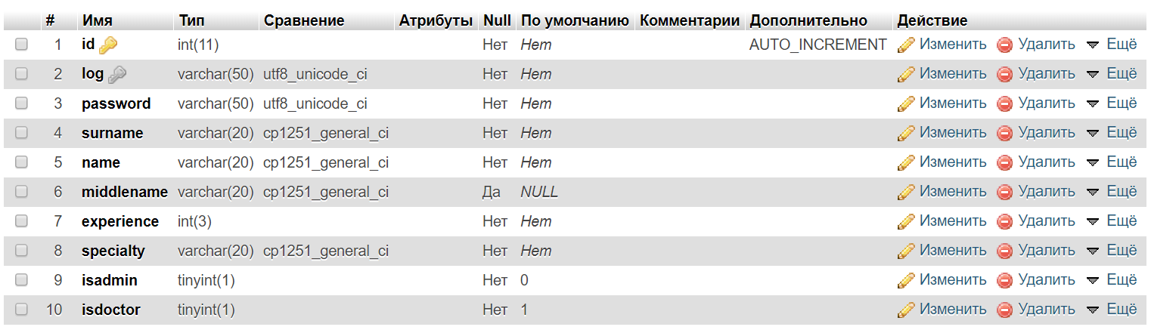

Таблица patients содержит 15 полей:

* ***id_card*** – поле целогочисленного типа INT, отвечает за хранение **уникального** номера истории болезни пациента;
* ***doctor_id*** – поле целочисленного типа INT, отвечает за хранение идентификационного номера лечащего врача пациента;
* ***surname*** – поле символьного типа VARCHAR, хранящее информацию о фамилии пациента;
* ***name*** – поле символьного типа VARCHAR, хранящее информацию об имени пациента;
* ***middlename*** – поле символьного типа VARCHAR, хранящее информацию об отчестве пациента;
* ***age*** – поле целочисленного типа INT, хранящее информацию о возрасте пациента;
* ***diagnosis*** – поле символьного типа VARCHAR, хранящее информацию о диагнозе сотрудника;
* ***dt*** – поле, хранящее дату поступления пациента в больницу;
* ***appointments*** – поле символьного типа VARCHA, хранящее назначения лечащего врача пациента;
* ***room*** – поле целочисленного типа INT, хранящее информацию о номере палаты, в которую положили пациента;
* ***depcode*** – поле символьного типа VARCHAR, хранящее информацию об отделении клиники, в которую положили пациента;
* ***address*** – поле символьного типа VARCHAR, хранящее адрес проживания пациента;
* ***job*** – поле символьного типа VARCHAR, хранящее информацию о роде деятельности пациента;
* ***log*** – поле символьного типа VARCHAR, хранящее **уникальный** логин пациента для входа в систему;
* ***password*** – поле символьного типа VARCHAR, хранящее пароль пациента для входа в систему;

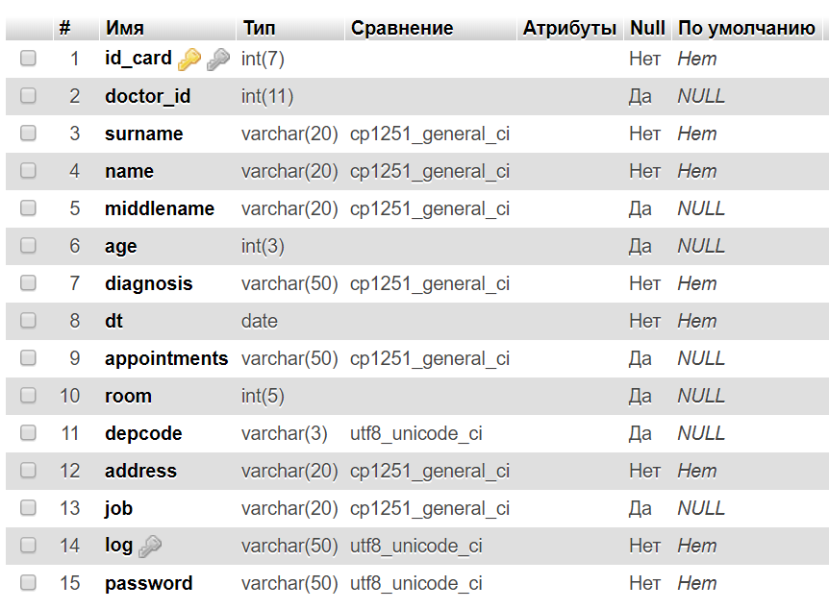

# Создание информационно-справочной системы с использованием технологий HTML, PHP и JavaScript

# Главная страница (index.php)

Главная страница ИСС представляет из себя несколько ссылок на страницы, содержащие сведения о клинике и врачах, работающих в ней, и форму-приглашение для входа в Личный кабинет. Эта форма универсальна, как для администраторов и модераторов системы, так и обычных пользователей.

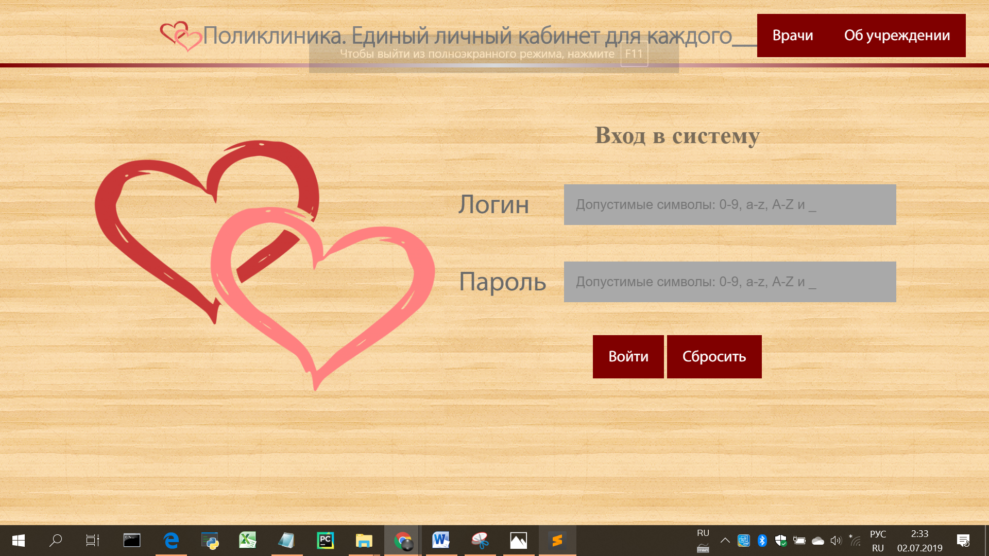

# Авторизация в системе:

Как уже уточнялось выше, форма авторизации для всех универсальна.

Если система обнаружит пользователя в своей базе данных, то она автоматически выполнит входа под необходимым типом пользователя, а иначе сообщит, что пользователь в системе не зарегистрирован. Регистрирует она и ошибки ввода данных.

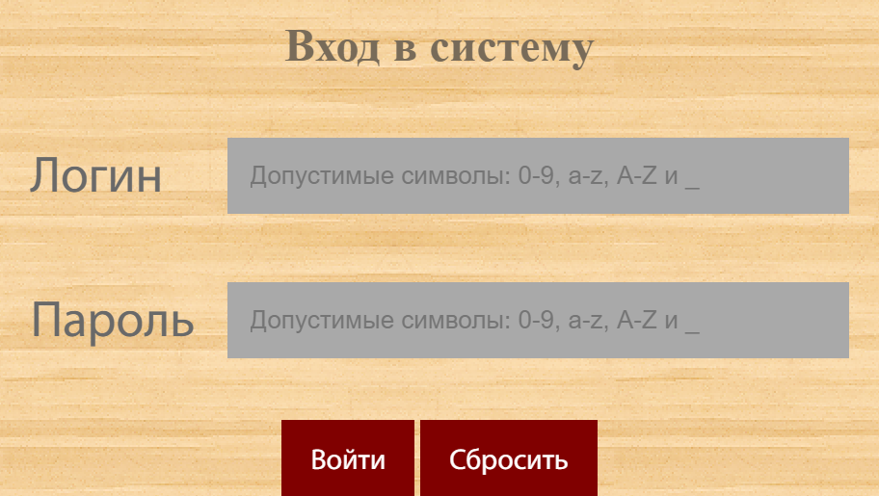

* Сообщение: «В базе нет такого пациента»:

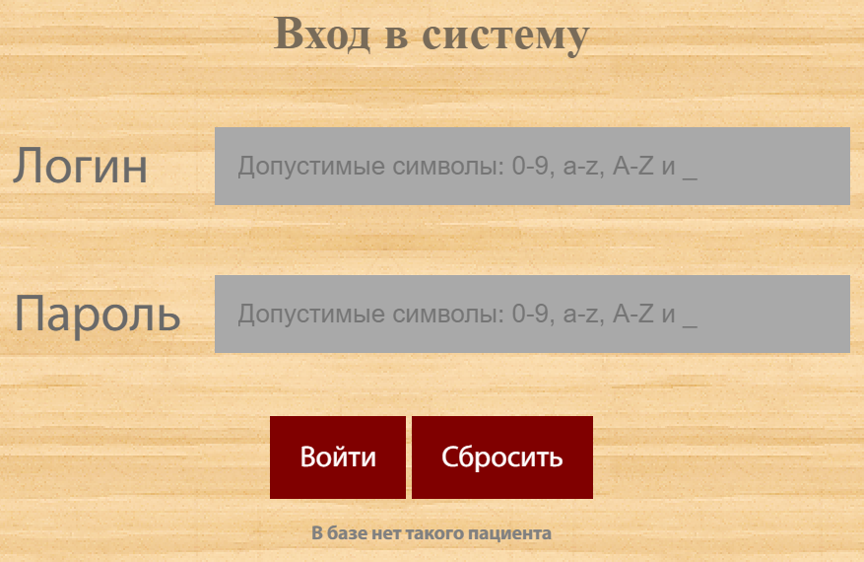

* Сообщение: «Неправильно введены данные»:

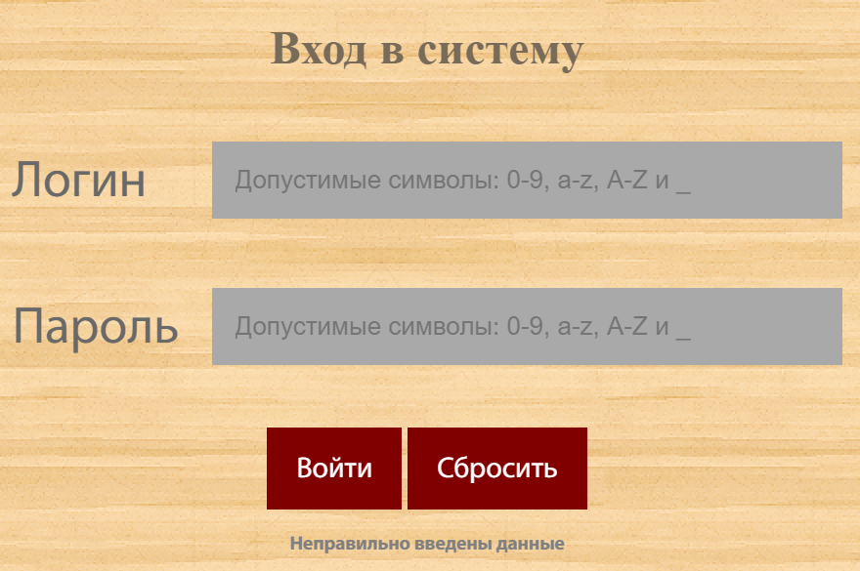

# Электронный личный кабинет врача

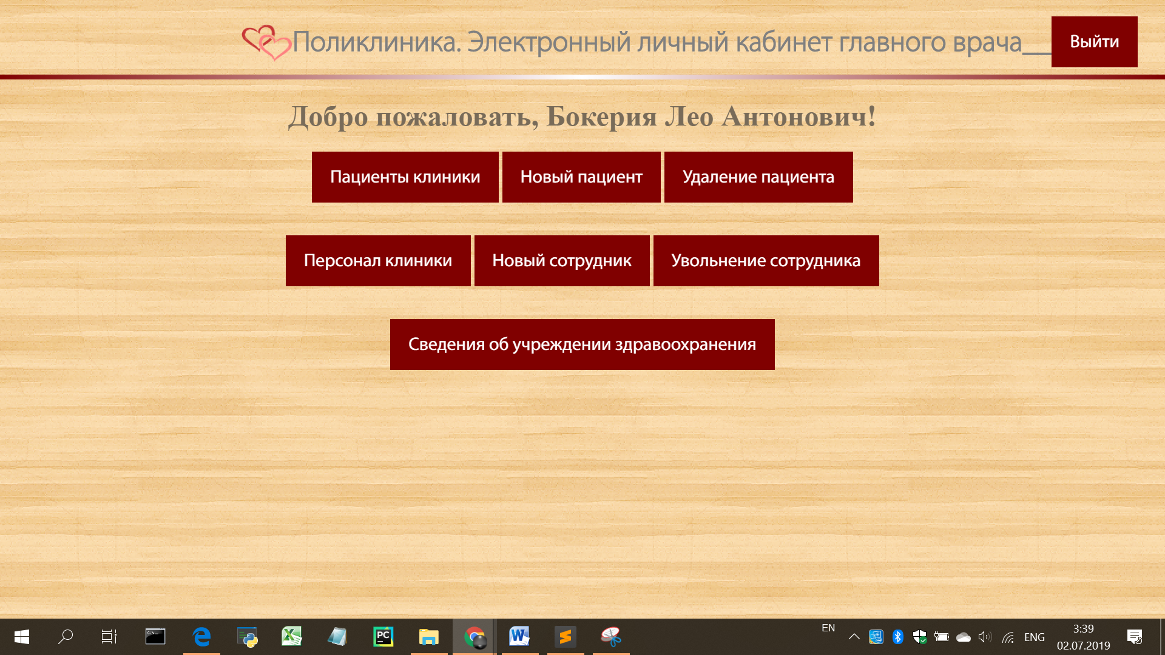

Главный администратор Информационно-справочной системы, он же главный врач клиники, может осуществлять в ней следующие действия:

* Просматривать базу данных пациентов клиники с их историями болезни:

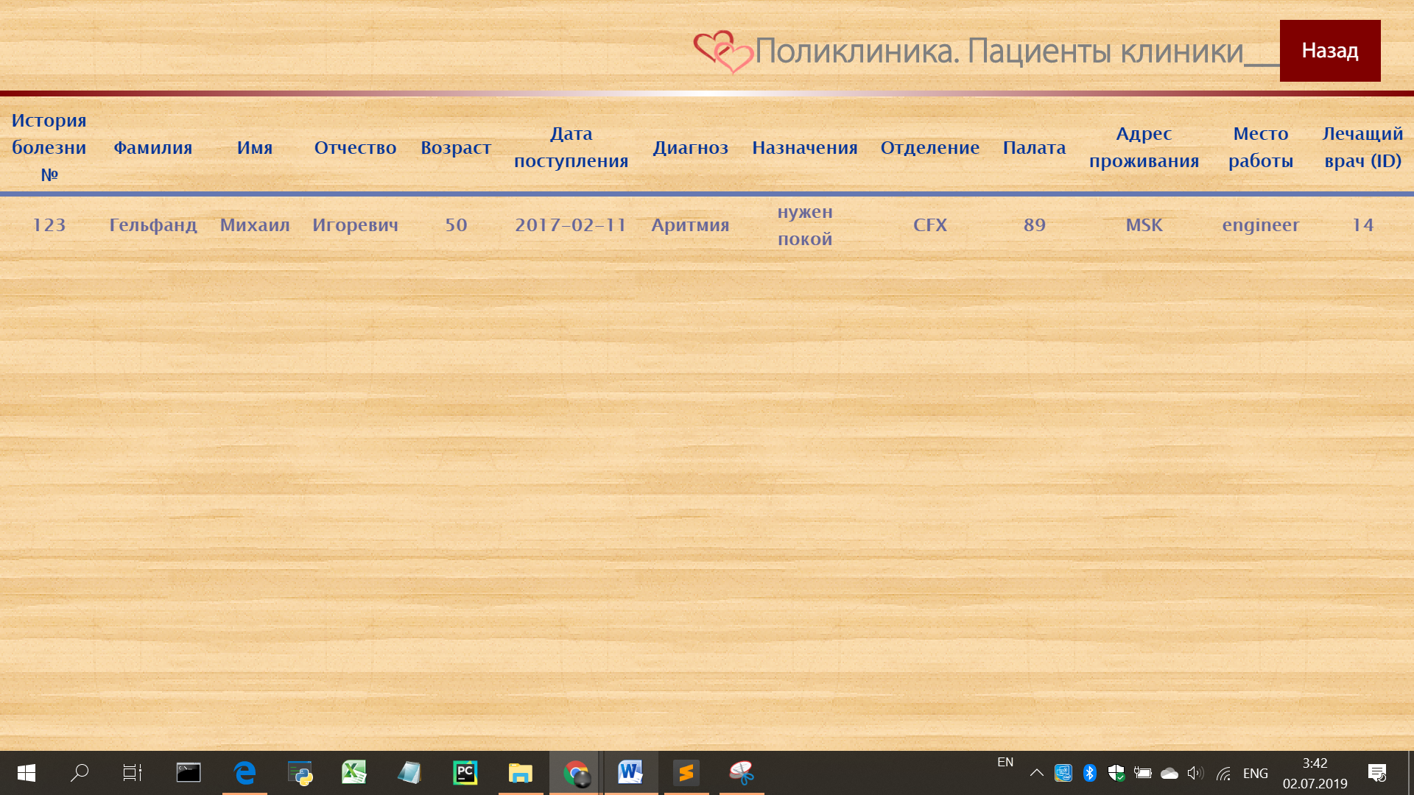

* Просматривать базу данных сотрудников клиники:

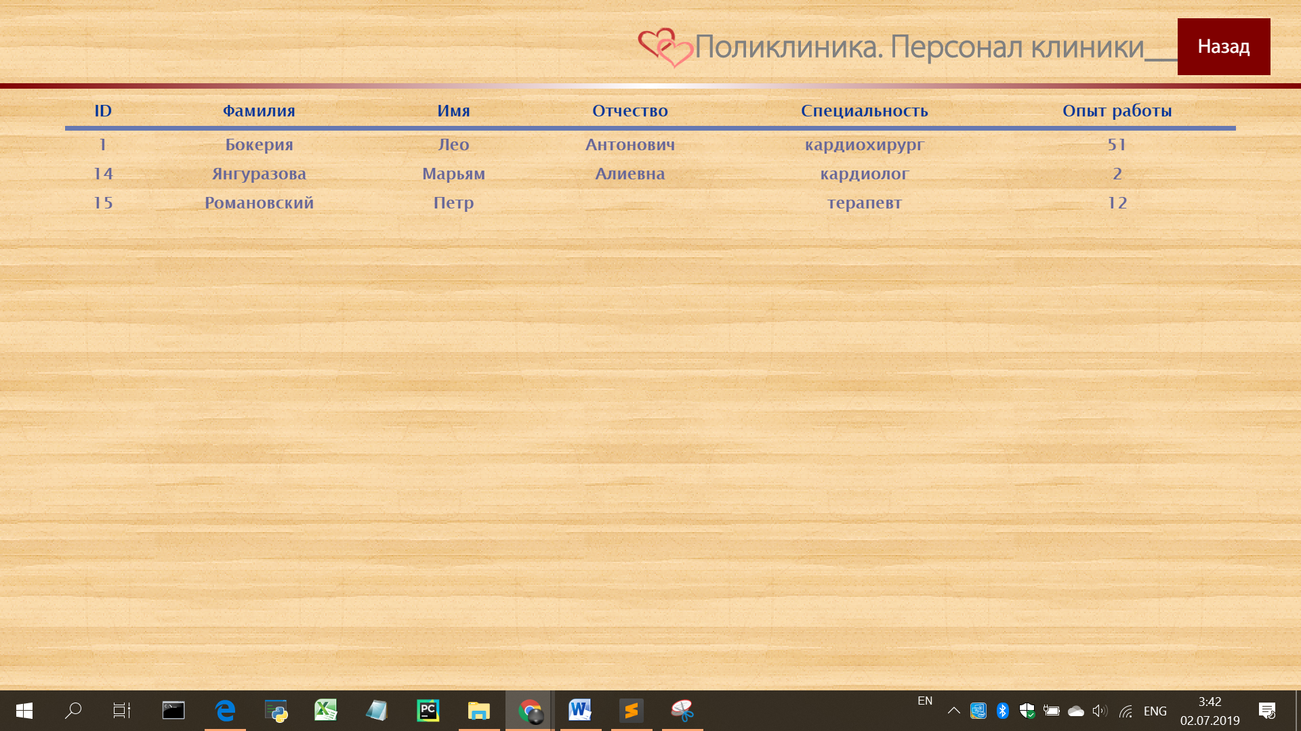

* Добавлять новых пациентов в систему:

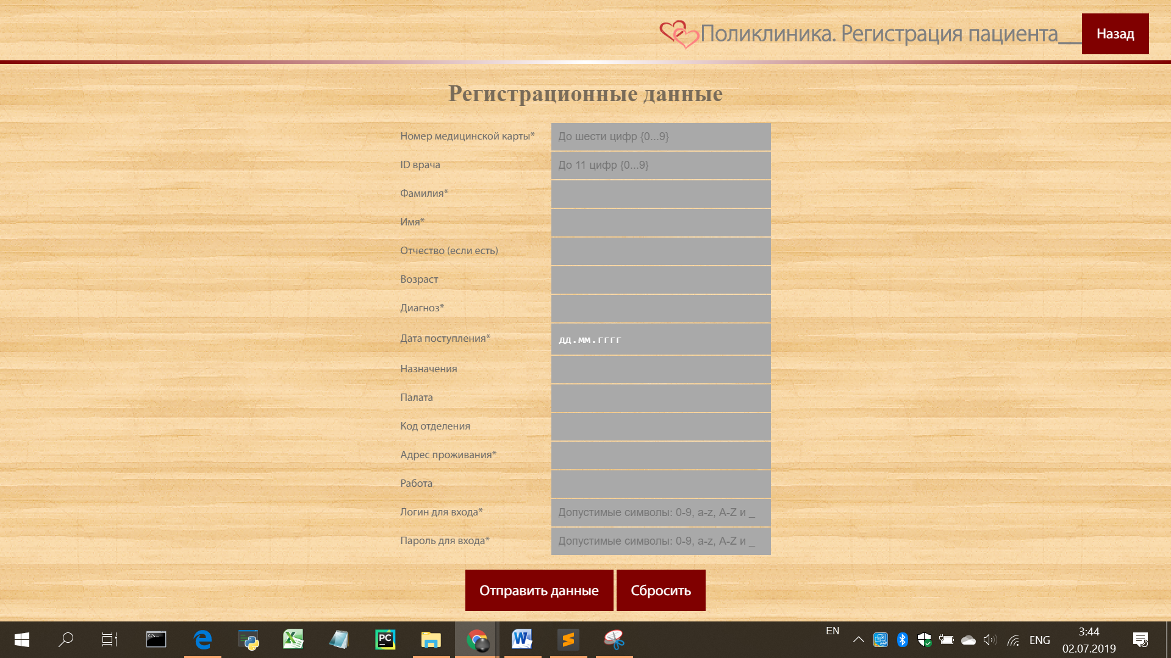

* Добавлять новых сотрудников в систему:

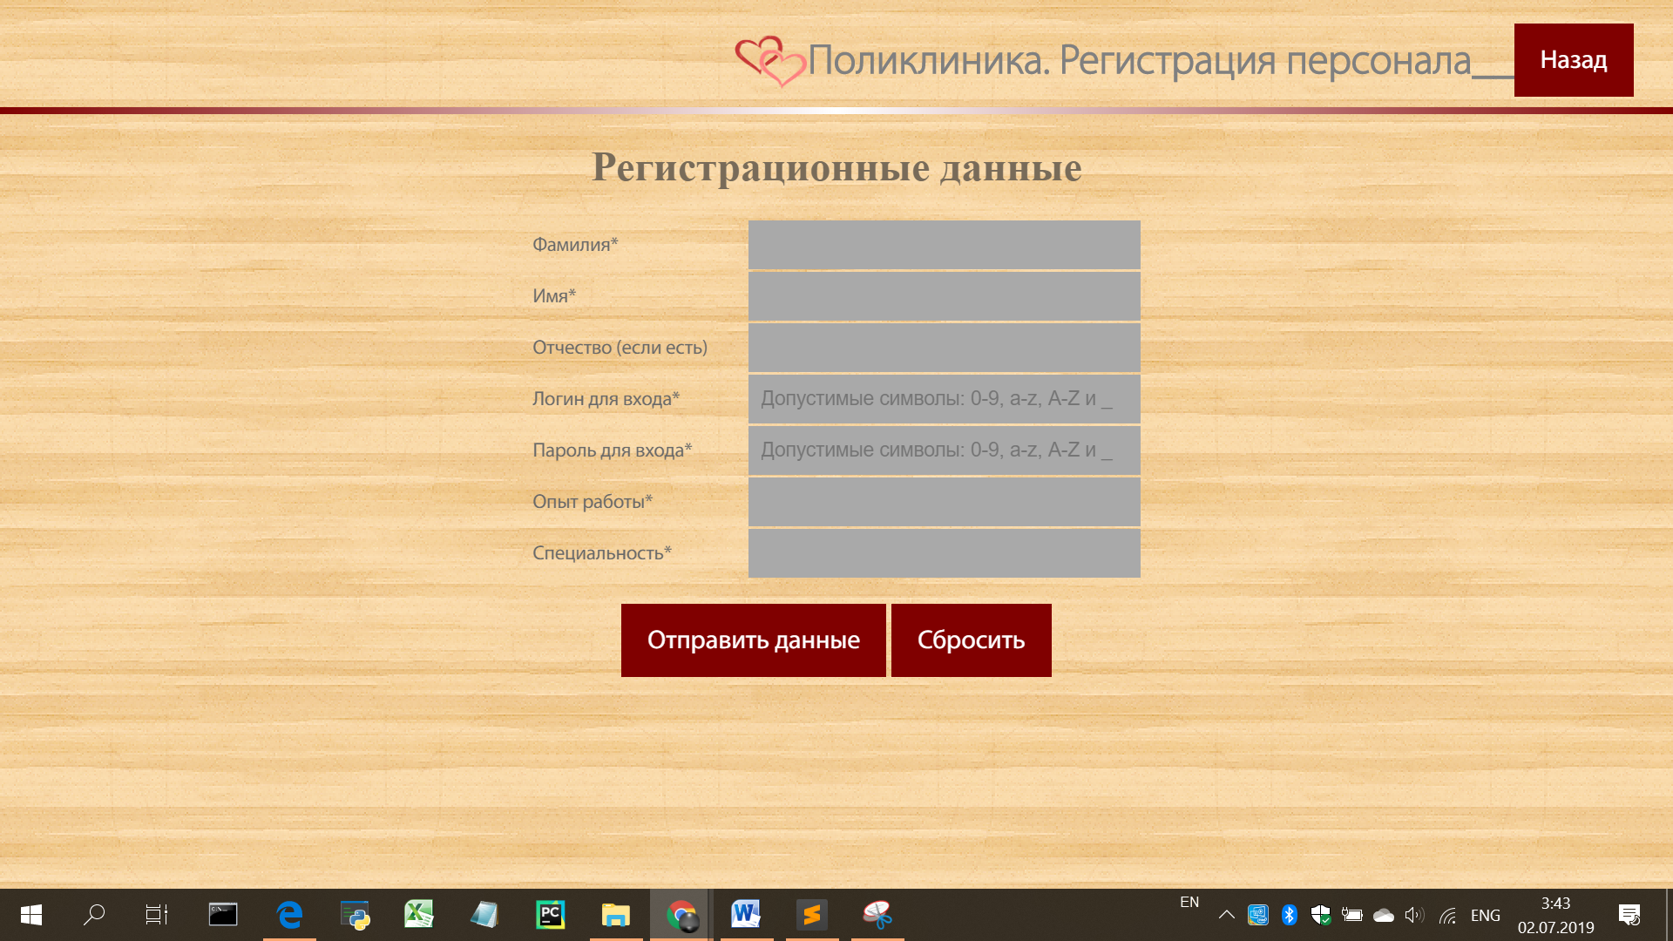

* Удалять пациентов из системы:

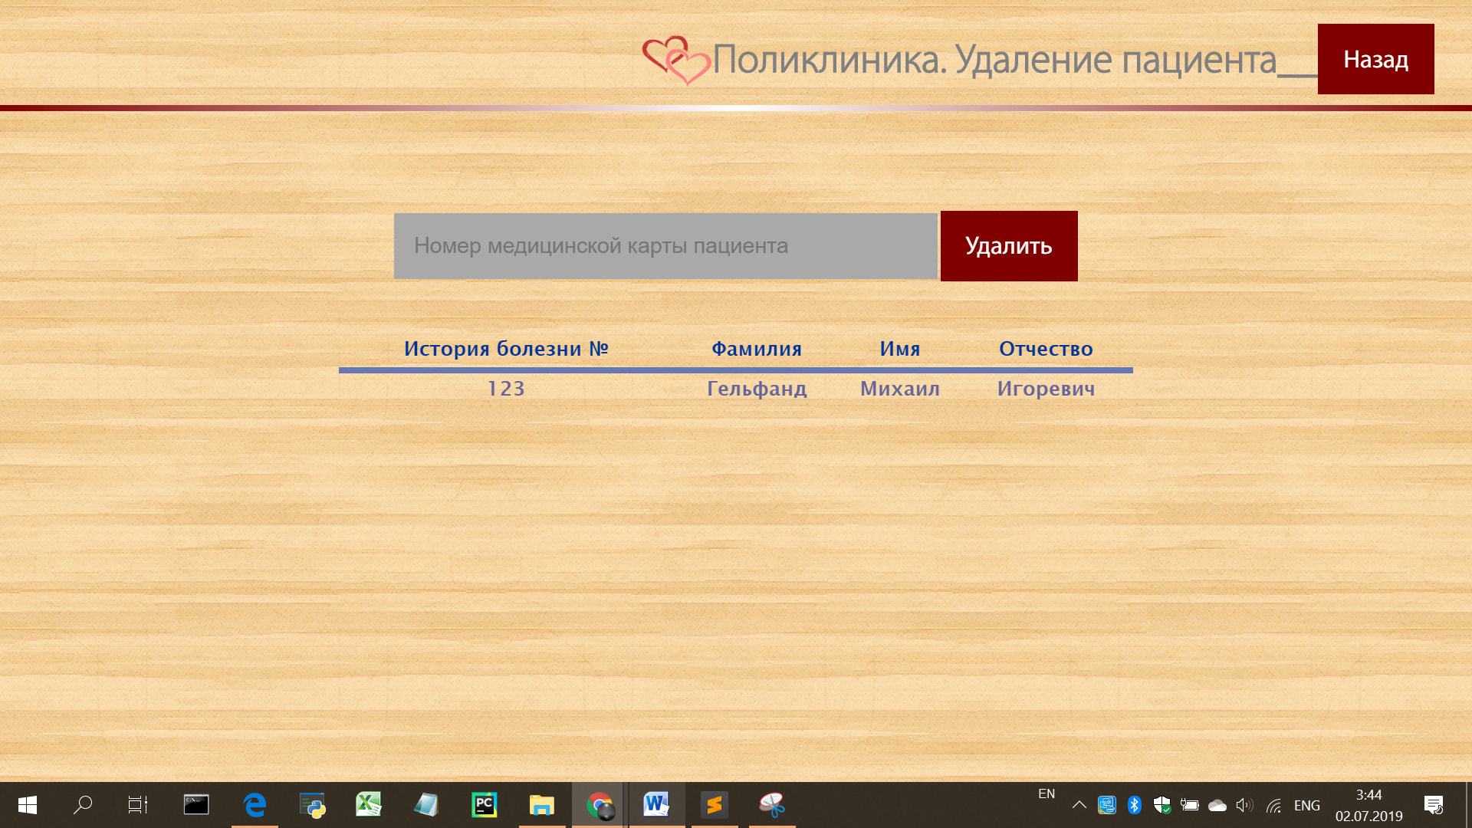

* Удалять сотрудников из системы:

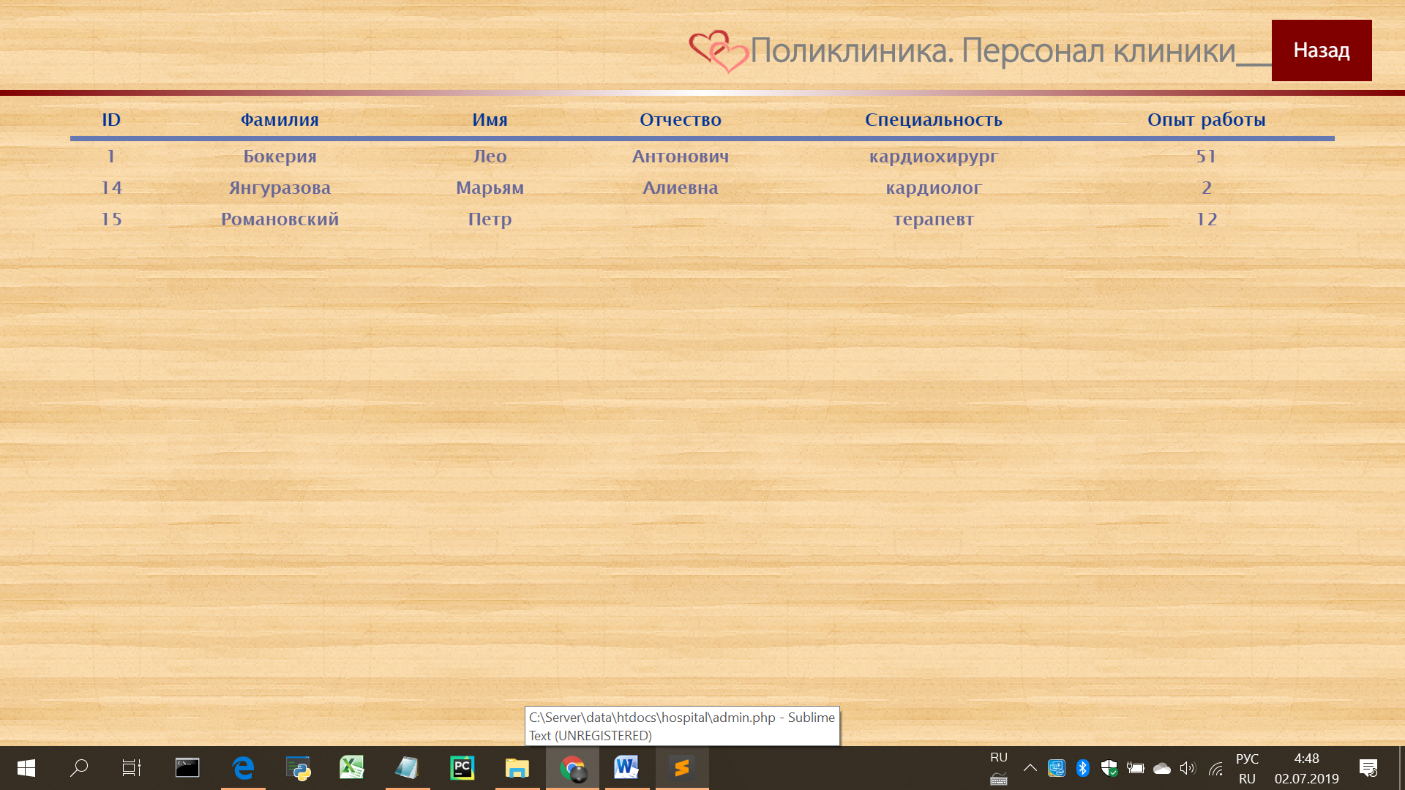

* Просматривать сведения об учреждении здравоохранения:

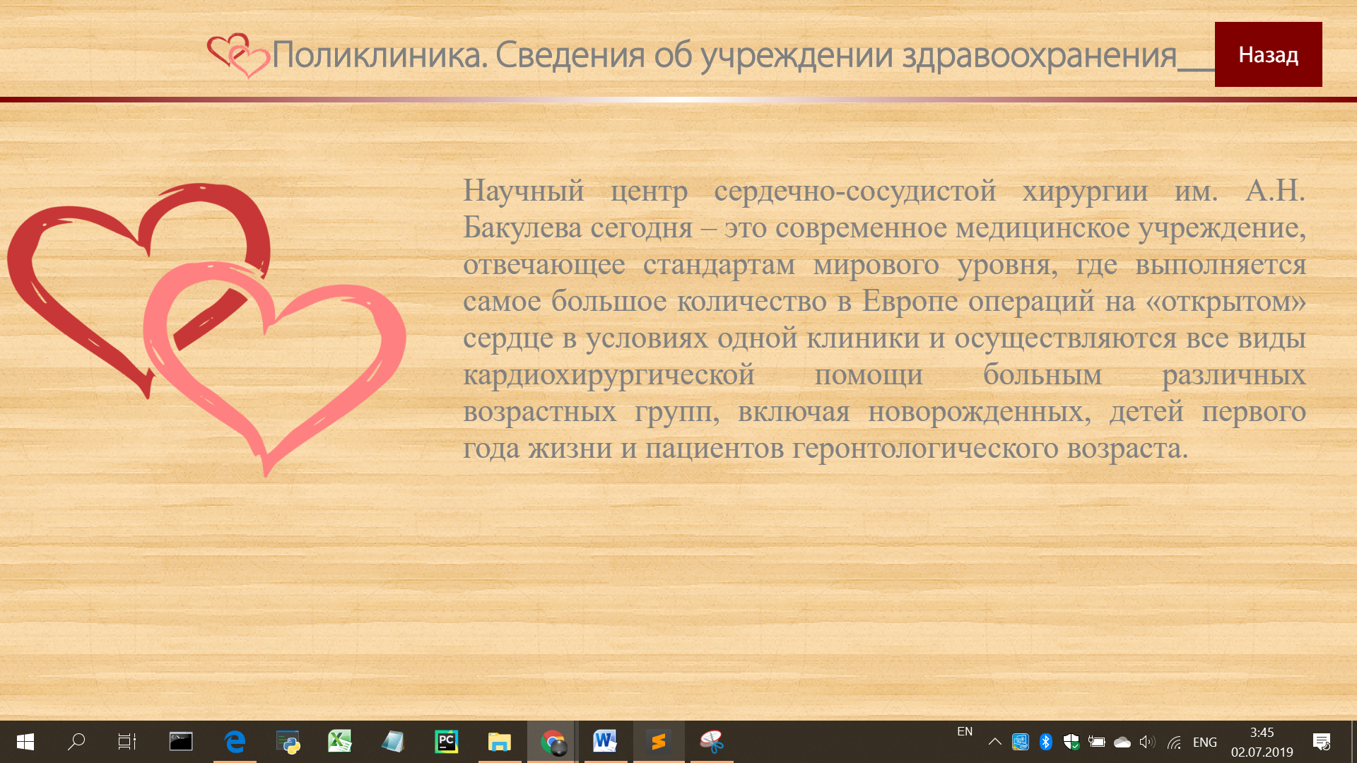

* 1. **Электронный личный кабинет пациента**

У пациента возможности для маневра в системе гораздо ограничены. Он может:

* Просмотреть свою историю болезни. К слову, она располагается сразу при входе в Электронный личный кабинет, а именно в нем самом.

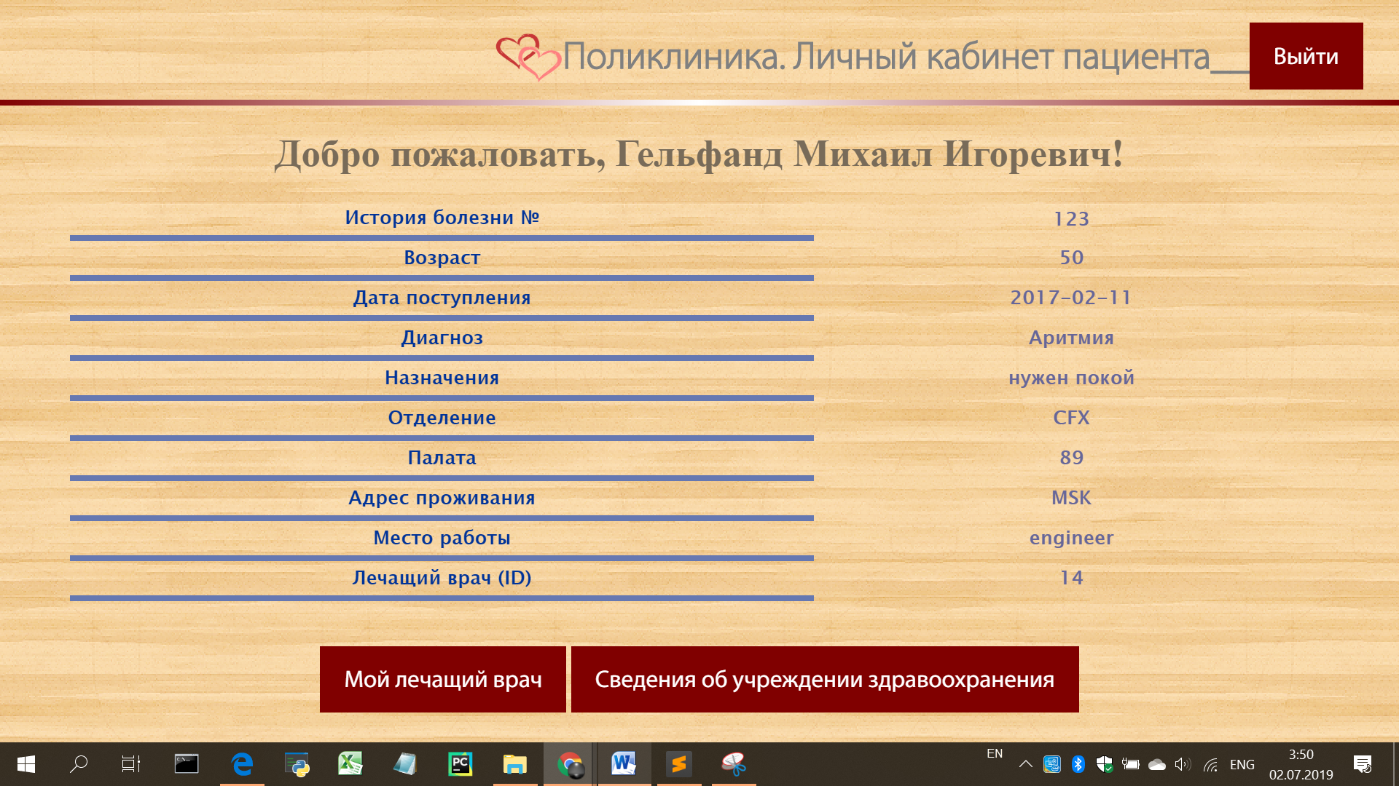

* Узнать подробности о своем лечащем враче; 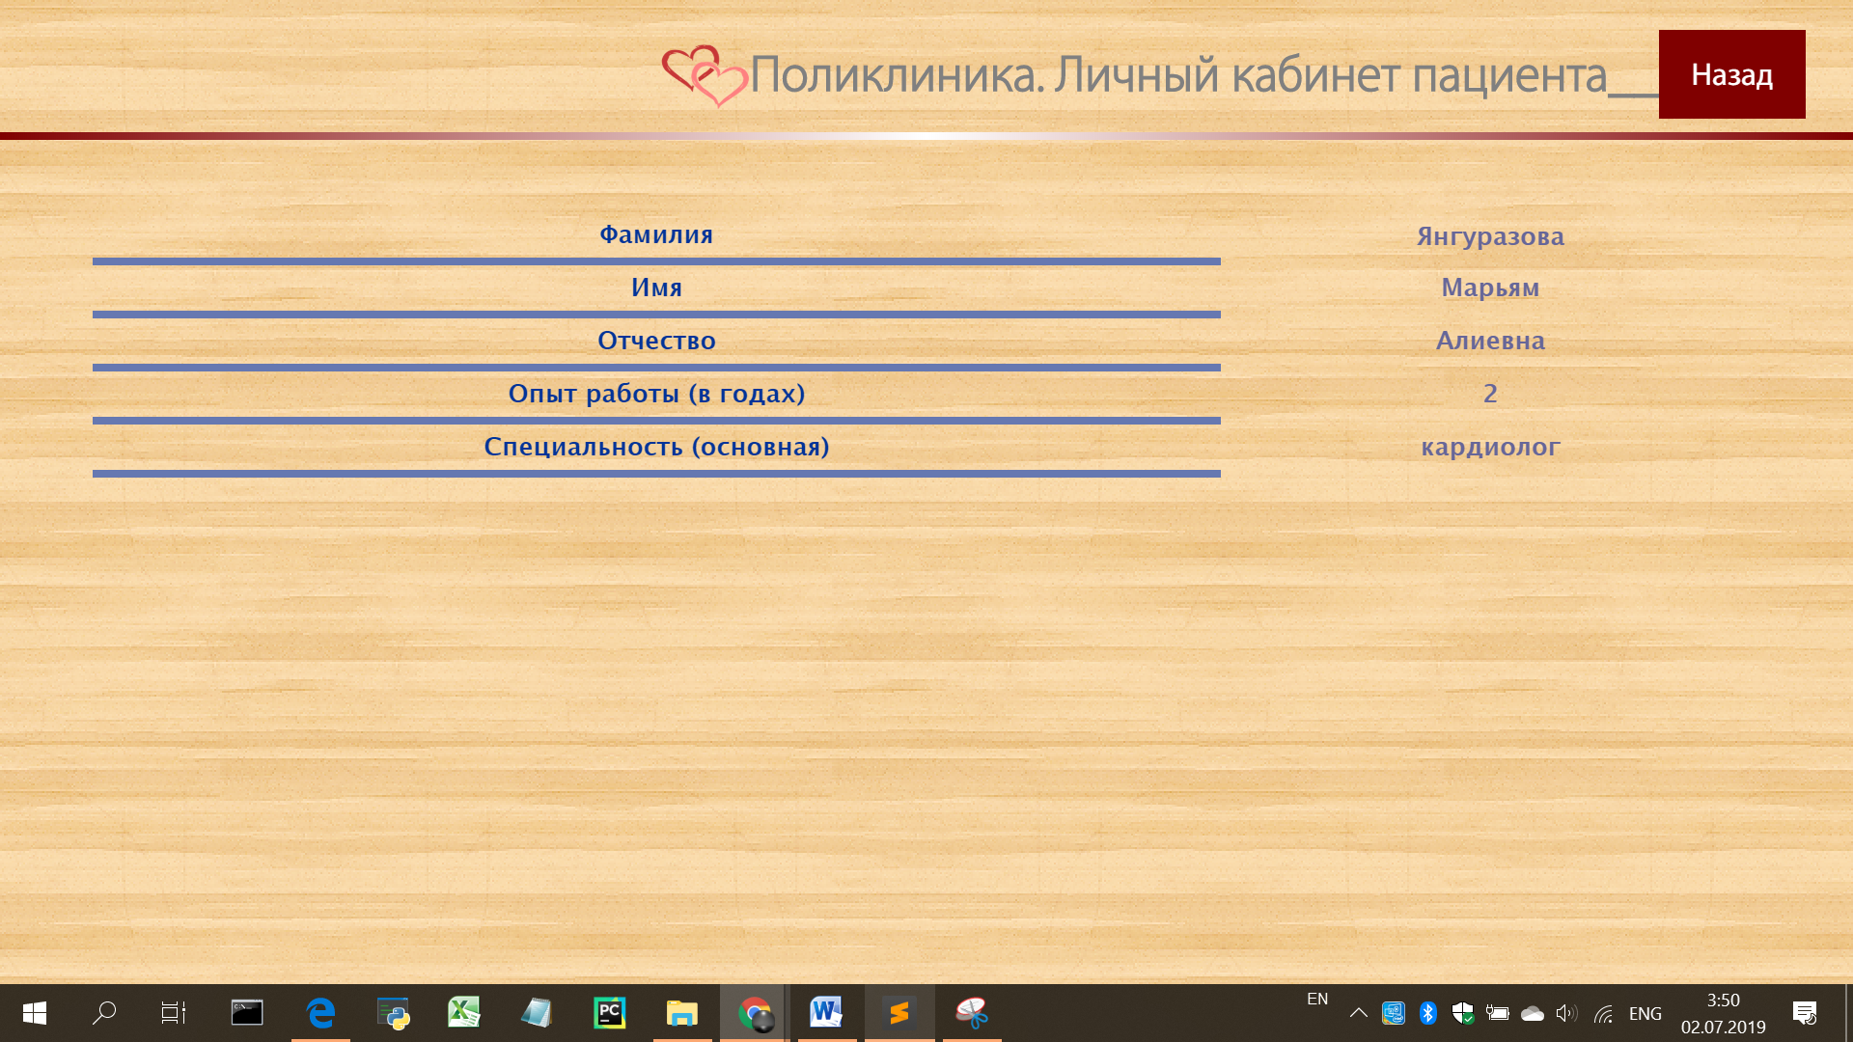
* Узнать об учреждении здравоохранения. К слову, эти сведения доступны всем категориям пользователей системы, в том и числе неавторизованным.

# Размещение сайта на хостинг исходные коды

Во время тестирования сайт располагался в зарезервированном доменном имени для частных IP-адресов, а именно localhost, организованном благодаря XAMPP. А теперь выложим сайт на хостинг, пока что бесплатный.

* 1. **Воспользуемся услугами сервиса beget.com**

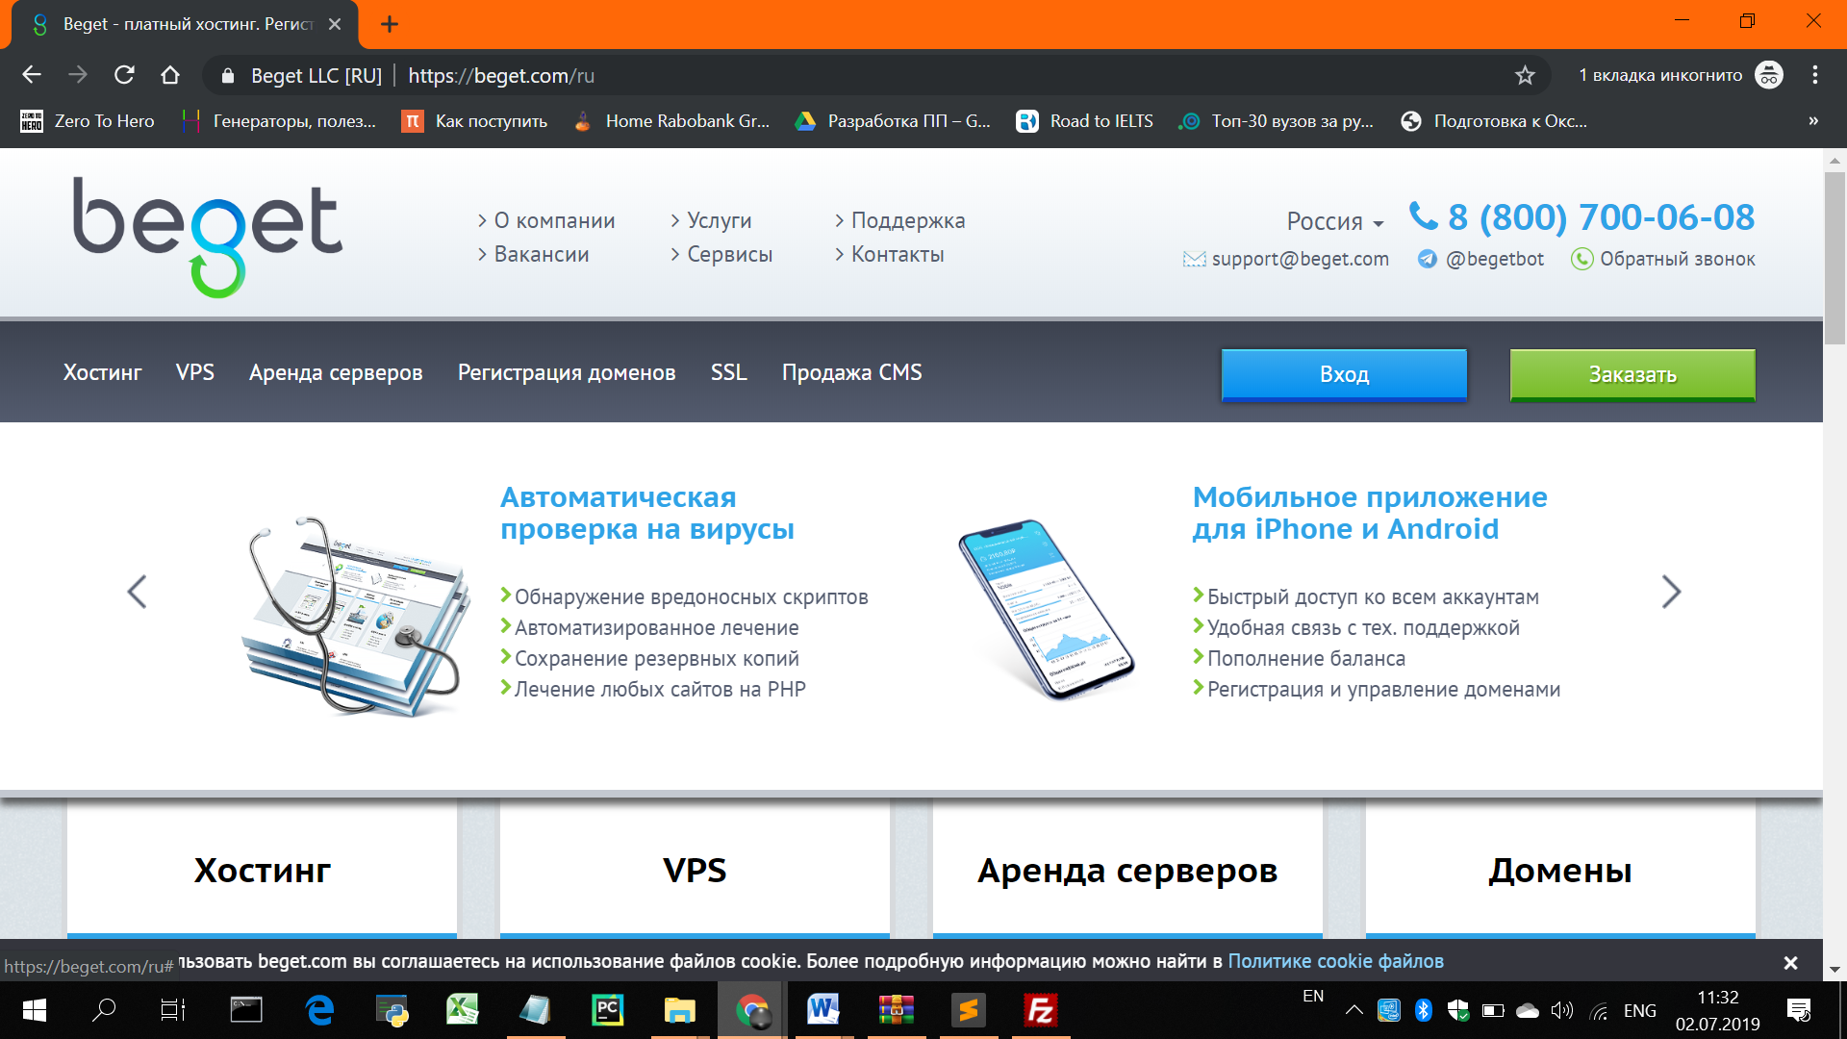

* 1. **Зарегистрируем аккаунт**

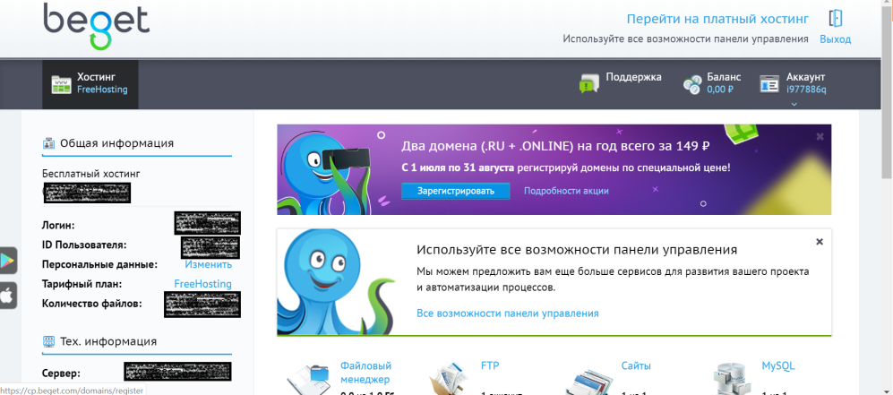

* 1. **Выгрузим из локального phpMyAdmin дамп базы данных hospital:**

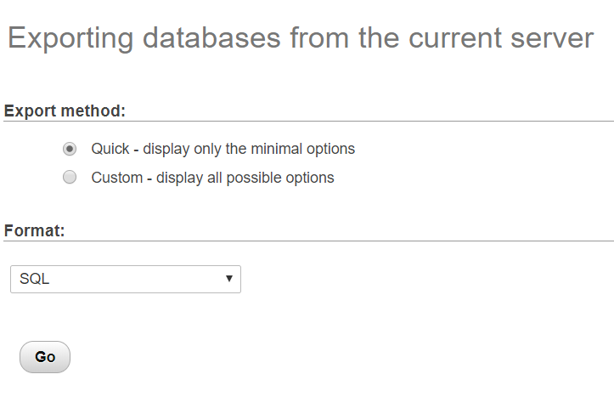

* 1. **Загружаем через панель управления на сервер Beget созданный дамп базы данных hospital:**

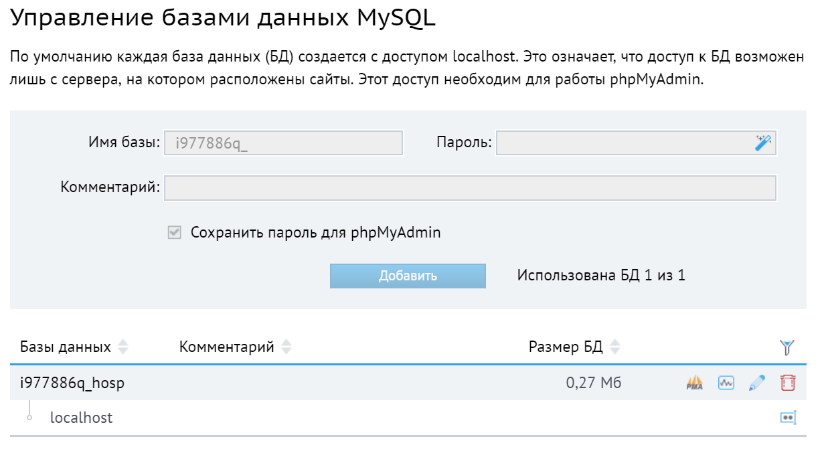

* 1. **Открываем файловый менеджер и открываем папку, имеющую имя бесплатного домена, предоставленного Beget, а внутри еще одну папку – public_html, и в нее загружаем все файлы, имеющие отношение к разработанному веб-сайту.**

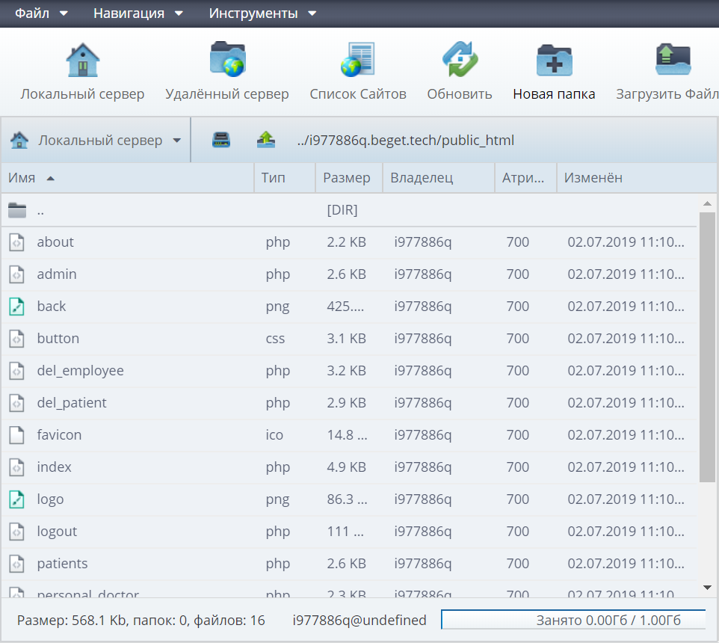

* 1. **Готово. Сайт загружен на хостинг:**

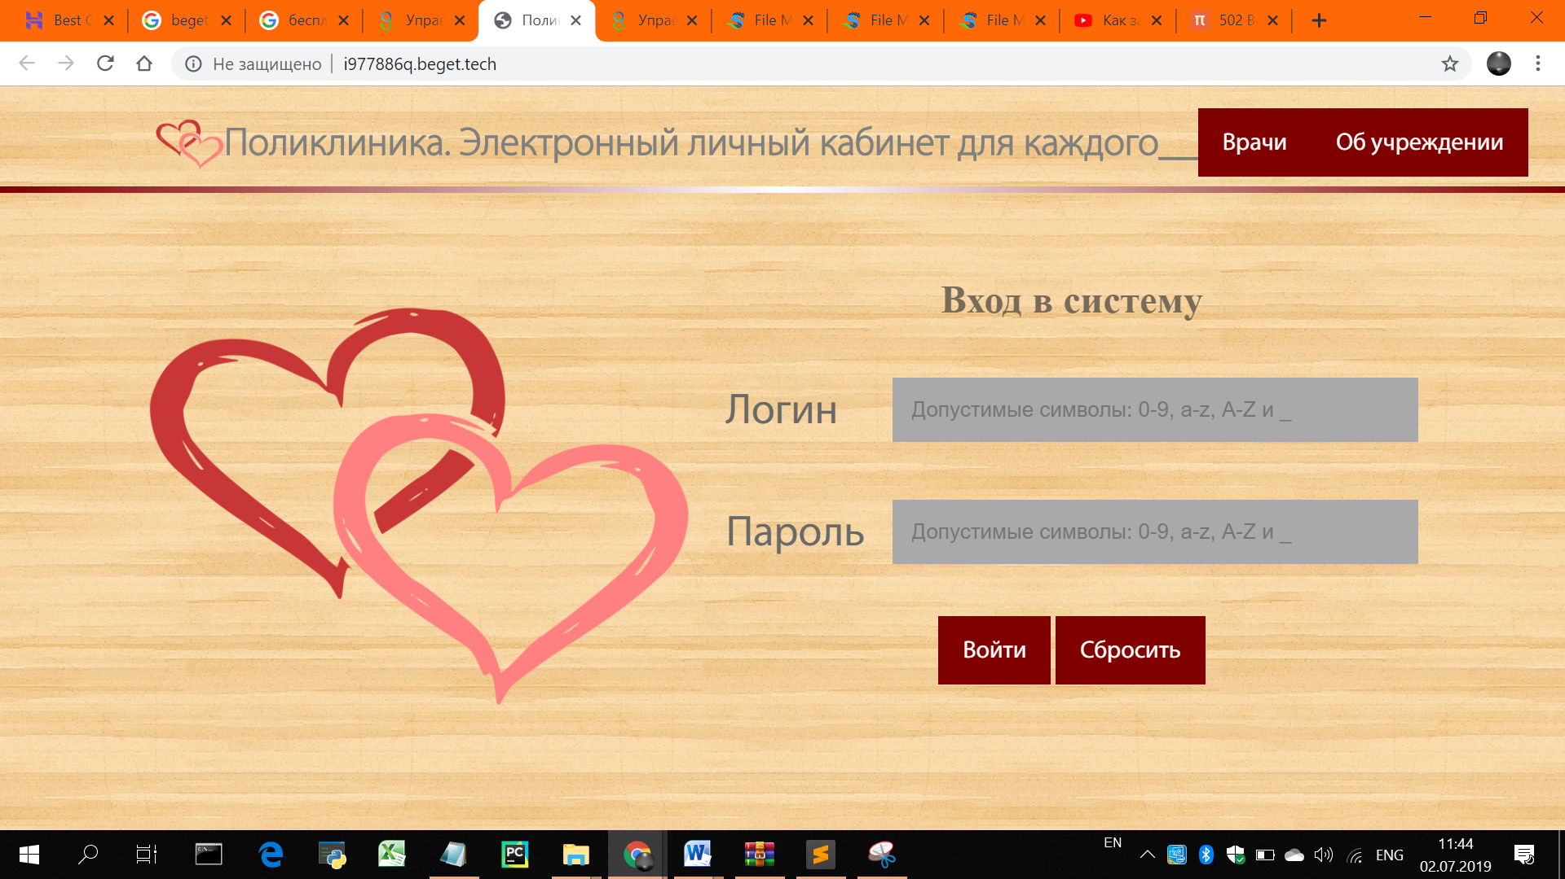

# Список использованных источников

1. Установка и настройка MySQL + HeidiSQL // Tavalik.ru, URL: http://tavalik.ru/ustanovka-i-mysql/ (дата обращения: 14.05.2019).
2. XAMPP локальный сервер: установка, настройка, использование // Wordpress-abc.ru, URL: https://www.wordpress-abc.ru/hosting/lokalnyiy-server/xampp-universalnyj-lokalnyj-server-ustanovka.html/ (дата обращения: 04.03.2019).
3. ,Больница // ВикипедиЯ, URL: https://ru.wikipedia.org/wiki/Больница (дата обращения: 19.03.2019).
4. Врач // ВикипедиЯ, URL: https://ru.wikipedia.org/wiki/Врач (дата обращения: 19.03.2019).
5. Медицинская карта // ВикипедиЯ, URL: https://ru.wikipedia.org/wiki/Медицинская_карта (дата обращения: 19.03.2019).
6. Проектирование базы данных // Studme.org, URL: <https://studme.org/62415/menedzhment/proektirovanie_bazy_dannyh> (дата обращения: 14.04.2019).

# Приложение №1.

1. **about.php**
2. <html>
3. <head>
4. <title>Сведения об учреждении здравоохранения</title>
5. <meta http-equiv="Content-Type" content="text/html; charset=utf-8">
6. **<link rel="stylesheet" href="button.css">**
7. </head>
8. <body>
9. <br>
10. <div **class**="header">
11. **<a onclick="javascript:history.go(); return false;">**
12. <img border="0" alt="Logo" src="logo.png" width="56" height="56">
13. </a>
14. <font size="6" color="grey" face="Myriad Pro Light"><b>Поликлиника. Сведения об учреждении здравоохранения__</b>
15. </font>
16. **<a class="aa" onclick="javascript:history.back(); return false;">Назад</a>**
17. </div>
18. <hr>
19. <center>
20. <table align = "center" >
21. **<tr>**
22. <td>
23. <a style="margin: auto;" onclick="javascript:history.go(); return false;">
24. <img border="0" alt="Logo" src="logo.png" width="350" height="350">
25. </a>
26. **</td>**
27. <td>
28. <p align="justify" style="padding: 0 0 0 90 px; width: 90%; margin: auto; color: grey; font-size: 27px; font: Myriad Pro">Научный центр сердечно-сосудистой хирургии им. А.Н. Бакулева сегодня – это современное медицинское учреждение, отвечающее стандартам мирового уровня, где выполняется самое большое количество в Европе операций на «открытом» сердце в условиях одной клиники и осуществляются все виды кардиохирургической помощи больным различных возрастных групп, включая новорожденных, детей первого года жизни и пациентов геронтологического возраста.</p>
29. </td>
30. </tr>
31. **</table>**
32. </body>
33. </html>
35. **admin.php**
36. <html>
37. <head>
38. <title>Электронный личный кабинет главного врача</title>
39. <meta http-equiv="Content-Type" content="text/html; charset=utf-8">
40. **<link rel="stylesheet" href="button.css">**
41. </head>
42. <body>
43. <br>
44. <div class="header">
45. **<a onclick="javascript:history.go(); return false;">**
46. <img border="0" alt="Logo" src="logo.png" width="56" height="56">
47. </a>
48. <font size="6" color="grey" face="Myriad Pro Light"><b>Поликлиника. Электронный личный кабинет главного врача__</b>
49. </font>
50. **<a class="aa" href="logout.php">Выйти</a>**
51. </div>
52. <hr>
53. **<?php**
54. session_start();
55. **if (!isset($_SESSION['Name'])) {**
56. echo '<center><a href = "index.php"><h1>Вы не авторизованы</h1></a>';
57. exit;
58. }
59. else {
60. **$sur = $_SESSION['sur'];**
61. $nam = $_SESSION['nam'];
62. $mid = $_SESSION['mid'];
64. echo '<center><h1>Добро пожаловать, '.$sur.' '.$nam.' '.$mid.'!</h1>';
65. **echo '<div class="patients">**
66. <center>
67. <a class="aa" href="patients.php">Пациенты клиники</a>
68. <a class="aa" href="reg_patient.php">Новый пациент</a>
69. <a class="aa" href="del_patient.php">Удаление пациента</a>
70. **<!--<a class="aa" href="edit_patient.php">Редактирование данных пациента</a> -->**
71. </div>
72. <br><br>
73. <div class="staff">
74. <center>
75. **<a class="aa" href="staff.php">Персонал клиники</a>**
76. <a class="aa" href="reg_employee.php">Новый сотрудник</a>
77. <a class="aa" href="del_employee.php">Увольнение сотрудника</a>
78. <!--<a class="aa" href="edit_employee.php">Редактирование данных сотрудника</a> -->
79. </div>
80. **<center>**
81. <br><br>
82. <a class="aa" href="about.php">Сведения об учреждении здравоохранения</a>';
83. }
84. **?>**
85. **</body>**
86. </html>
87. **button.css**
88. body {
89. padding: 0;
90. margin: 0;
91. width: 100%;
92. **background-image: url("back.png");**
93. background-attachment: fixed;
94. background-position: center;
95. background-repeat: no-repeat;
96. background-size: cover;
97. **top: 0;**
98. left: 0;
99. height: 100%;
100. }
102. **h1 {**
103. color: #786b59;
104. }
106. .header {
107. **display: flex;**
108. flex-direction: row;
109. flex-wrap: nowrap;
110. justify-content: flex-end;
111. align-content: center;
112. **align-items: center;**
113. padding: 0 30 0 0px;
114. margin: 4 4 4 4px
115. padding-right: 2px
116. }
118. .authform{
119. }
120. .authform input[type="submit"]{
121. text-align: center;
122. **}**
123. .authform td{
124. padding: 23 0px;
125. }
126. .aa {
127. **text-decoration: none;**
128. outline: none;
129. display: inline-block;
130. padding: 16px 20px;
131. background-color: #800000;
132. **font-family: 'Myriad Pro', sans-serif;**
133. font-size: 20;
134. color: white;
135. border: 0
136. }
138. .aa:hover {
139. background: #786b59;
140. color: #ffe;
141. }
142. **hr {**
143. border: 0;
144. height: 5px;
145. background: #000;
146. background-image: -webkit-linear-gradient(left, #800000, #fff, #800000);
147. **background-image: -moz-linear-gradient(left, #800000, #fff, #800000);**
148. background-image: -ms-linear-gradient(left, #800000, #fff, #800000);
149. background-image: -o-linear-gradient(left, #800000, #fff, #800000);
150. }
151. .table {
152. **font-family: "Lucida Sans Unicode", "Lucida Grande", Sans-Serif;**
153. font-size: 18px;
154. max-width: 90%;
155. width: 90%;
156. border-collapse: collapse;
157. **text-align: center;**
158. margin:auto;
159. border-bottom:width: 99px;
160. }
161. .table th {
162. **font-weight: bolder;**
163. font-size:16px;
164. color: #039;
165. border-bottom: 5px solid #6678b1;
166. padding:2px 10px;
167. **}**
168. .table td {
169. color: #669;
170. font-weight: bold;
171. font-size: 16px;
172. **padding: 2px 10px;**
173. transition: .3s linear;
174. }
175. .table tr: hover td {color: #6699ff;
176. }
178. .patients {
179. display: flex;
180. justify-content: center;
181. align-iteams: flex-start;
182. **flex-direction: row;**
183. flex-wrap: nowrap;
184. align-content: center;
185. }
187. **.staff {**
188. display: flex;
189. justify-content: center;
190. align-iteams: flex-start;
191. flex-direction: row;
192. **flex-wrap: nowrap;**
193. align-content: center;
194. }


198. .txtb {
199. border: none;
200. border-radius: 5px;
201. margin-left: 10px;
202. **width: 350px;**
203. font-size: 12pt;
204. background-color: #ffffff;
205. color: #000000;
206. padding: 3px;
207. **}**
209. .kek label {
210. font-family: "Myriad Pro";
211. font-size: 35px;
212. **margin: 0 20 0 0px;**
213. color: #696969;
214. }
215. .text_input {
216. border: none;
217. **padding: 16px;**
218. width: 430px;
219. font-size: 13pt;
220. background-color: #A9A9A9;
221. color: white;
222. **}**
224. .regform{
225. width: 60%;
226. margin: 7px auto;
227. **}**
228. .regform input[type="submit"]{
229. text-align: center;
230. }
231. .regform td{
232. **padding: 0px;**
233. }
235. .delform{
236. width: 60%;
237. **margin: 77px auto;**
238. }
239. .delform input[type="submit"]{
240. text-align: center;
241. }
242. **.delform td{**
243. padding: 0px;
244. }

247. **.regs label {**
248. font-family: "Myriad Pro";
249. font-size: 15px;
250. margin: 0 20 0 0px;
251. color: #696969;
252. **}**
254. .txt_inp {
255. border: none;
256. padding: 10px;
257. **width: 300px;**
258. font-size: 15px;
259. background-color: #A9A9A9;
260. color: white;
261. }
263. .about {
264. width: 120px;
265. margin: auto;
266. }
267. **del_employee.php**
268. <html>
269. <head>
270. <title>Увольнение персонала</title>
271. <meta http-equiv="Content-Type" content="text/html; charset=windows-1251">
272. **<link rel="stylesheet" href="button.css">**
273. </head>
274. <body >
275. <br>
276. <div class="header">
277. **<a onclick="javascript:history.go(); return false;">**
278. <img border="0" alt="Logo" src="logo.png" width="56" height="56">
279. </a>
280. <font size="6" color="grey" face="Myriad Pro Light"><b>Поликлиника. Увольнение персонала__</b></font>
281. <a class="aa" href="admin.php">Назад</a>
282. **</div>**
283. <hr>
285. **<?php**
286. session_start();
287. **if(!isset($_SESSION['Name']))**
288. {
289. echo '<center><a href = "index.php"><h1>Вы не авторизованы</h1></a>';
290. exit;
291. }
292. **?>**
293. <div class="delform">
294. <form action="**<?php** echo $_SERVER['PHP_SELF']; **?>**" name="additem" method="GET">
295. <center>
296. <table>
297. **<tr>**
298. <td><input class="text_input" type="text" name="id_inp" placeholder="Идентификационный номер сотрудника" required pattern = "^[0-9]+$"></td>
299. <td><input class="aa" name="submit" type="submit" value="Удалить"> </td>
300. </tr>
301. <table>
302. **</form>**
303. <br>
304. **<?php**
305. if (isset($_GET['id_inp'])) {
306. $id_x = $_GET['id_inp'];
307. **if ($id_x == 1) {**
308. echo "<h1 сolor: white>Нельзя удалять администратора</h1>";
309. }
310. else {
311. $db=mysqli_connect("localhost","root","899127231112H@rv@rd", "hospital") OR DIE(mysqli_error($db));
312. **mysqli_select_db($db, "hospital");**
314. $c1 = mysqli_fetch_array(mysqli_query($db, "SELECT COUNT(1) FROM doctors"));
315. $res = mysqli_query($db, "DELETE FROM doctors WHERE id = '**$id_x**'");
316. $c2 = mysqli_fetch_array(mysqli_query($db, "SELECT COUNT(1) FROM doctors"));
318. if ($c1[0] - $c2[0] == 1) {
319. echo "<h1 сolor: white>Сотрудник удален из базы</h1>";
320. }
321. else {
322. **echo "<h1 сolor: white>Такого сотрудника нет в базе</h1>";**
323. }
324. }
325. }
326. **?>**
327. **</div>**
328. <br>
329. **<?php**
330. $db=mysqli_connect("localhost","root","899127231112H@rv@rd", "hospital") OR DIE(mysqli_error($db));
331. mysqli_select_db($db, "hospital");
332. **mysqli_query($db, "SET NAMES utf8");**
333. $result = mysqli_query($db, "SELECT id, surname, name, middlename FROM doctors")or die(mysqli_error($db));
334. $a=mysqli_fetch_array($result);
335. echo "<table class=table>";
336. echo "<tr>
337. **<th><b>ID</b></th><th><b>Фамилия</b></th>**
338. <th><b>Имя</b></th><th><b>Отчество</b></th>
339. </tr>";
340. do
341. {
342. **$pole0=$a[0];**
343. $pole1=$a[1];
344. $pole2=$a[2];
345. $pole3=$a[3];
346. echo "<tr>
347. **<td>$pole0</td><td>$pole1</td>**
348. <td>**$pole2**</td><td>**$pole3**</td>
349. </tr>";
350. } while ($a=mysqli_fetch_array($result));
351. echo "</table>";
352. **?>**
353. </body>
354. </html>
355. **del_patient.php**
356. <html>
357. <head>
358. <title>Удаление пациента</title>
359. <meta http-equiv="Content-Type" content="text/html; charset=windows-1251">
360. **<link rel="stylesheet" href="button.css">**
361. </head>
362. <body >
363. <br>
364. <div class="header">
365. **<a onclick="javascript:history.go(); return false;">**
366. <img border="0" alt="Logo" src="logo.png" width="56" height="56">
367. </a>
368. <font size="6" color="grey" face="Myriad Pro Light"><b>Поликлиника. Удаление пациента__</b>
369. </font>
370. **<a class="aa" href="admin.php">Назад</a>**
371. </div>
372. <hr>
373. **<?php**
374. session_start();
375. **if(!isset($_SESSION['Name']))**
376. {
377. echo '<center><a href = "index.php"><h1>Вы не авторизованы</h1></a>';
378. exit;
379. }
380. **?>**
381. <div class="delform">
382. <form action="**<?php** echo $_SERVER['PHP_SELF']; **?>**" name="additem" method="GET">
383. <center>
384. <table>
385. **<tr>**
386. <td><input class="text_input" type="text" name="id_card_inp" placeholder="Номер медицинской карты пациента" required pattern = "^[0-9]+$"></td>
387. <td><input class="aa" name="submit" type="submit" value="Удалить"> </td>
388. </tr>
389. <table>
390. **</form>**
391. <br>
392. **<?php**
393. if (isset($_GET['id_card_inp'])) {
394. $id_card_x = $_GET['id_card_inp'];
395. **$db=mysqli_connect("localhost","root","899127231112H@rv@rd", "hospital") OR DIE(mysqli_error($db));**
396. mysqli_select_db($db, "hospital");
397. $c1 = mysqli_fetch_array(mysqli_query($db, "SELECT COUNT(1) FROM patients"));
398. $res = mysqli_query($db, "DELETE FROM patients WHERE id_card = '**$id_card_x**'");
399. $c2 = mysqli_fetch_array(mysqli_query($db, "SELECT COUNT(1) FROM patients"));
400. **if ($c1[0] - $c2[0] == 1) {**
401. echo "<h1 сolor: white>Пациент удален</h1>";
402. }
403. else {
404. echo "<h1 сolor: white>Пациента нет в базе</h1>";
405. **}**
406. }
407. **?>**
408. </div>
409. <br>
410. **<?php**
411. $db=mysqli_connect("localhost","root","899127231112H@rv@rd", "hospital") OR DIE(mysqli_error($db));
412. mysqli_select_db($db, "hospital");
413. mysqli_query($db, "SET NAMES utf8");
414. $result = mysqli_query($db, "SELECT id_card, surname, name, middlename FROM patients")or die(mysqli_error($db));
415. **$a=mysqli_fetch_array($result);**
416. echo "<table class=table>";
417. echo "<tr>
418. <th><b>История болезни №</b></th>
419. <th><b>Фамилия</b></th><th><b>Имя</b></th>
420. **<th><b>Отчество</b></th>**
421. </tr>";
422. do
423. {
424. $pole0=$a[0]; $pole1=$a[1]; $pole2=$a[2]; $pole3=$a[3];
425. **echo "<tr><td>$pole0</td><td>$pole1</td>**
426. <td>**$pole2**</td><td>**$pole3**</td>
427. </tr>";
428. } while ($a=mysqli_fetch_array($result));
429. echo "</table>";
430. **?>**
431. </body>
432. </html>
433. **index.php**
434. <html>
435. <head>
436. <title>Поликлиника. Электронный личный кабинет для всех</title>
437. <meta http-equiv="Content-Type" content="text/html; charset=windows-1251">
438. **<link rel="stylesheet" href="button.css">**
439. </head>
440. <body>
441. <br>
442. <div class="header">
443. **<a onclick="javascript:history.go(); return false;">**
444. <img border="0" alt="Logo" src="logo.png" width="56" height="56">
445. </a>
446. <font size="6" color="grey" face="Myriad Pro Light"><b>Поликлиника. Электронный личный кабинет для каждого__</b>
447. </font>
448. **<a class="aa" href="staff.php">Врачи</a>**
449. <a class="aa" href="about.php">Об учреждении</a>
450. </div>
451. <hr>
453. **<table align = "center" cellpadding="9">**
454. <tr>
455. <td>
456. <a onclick="javascript:history.go(); return false;">
457. <img align="left" border="0" alt="Logo" src="logo.png" width="450" height="450">
458. **</a>**
459. </td>
460. <td>
461. <div class="authform">
462. <center>
463. **<h1>Вход в систему</h1>**
464. <form class="kek" method = "post">
465. <table>
466. <tr>
467. <td>
468. **<label>Логин</label>**
469. </td>
470. <td>
471. <input class="text_input" type="text" name="log" required pattern="^[a-zA-Z0-9_]+$" placeholder = "Допустимые символы: 0-9, a-z, A-Z и _" maxlength="20" />
472. </td>
473. **</tr>**
475. <tr>
476. <td>
477. <label>Пароль</label>
478. **</td>**
479. <td>
480. <input class="text_input" type="password" name="pass" required pattern = "^[a-zA-Z0-9_]+$" placeholder = "Допустимые символы: 0-9, a-z, A-Z и _" maxlength="20"/>
481. </td>
482. </tr>
484. </table>
485. <br>
486. <input class="aa" type="submit" name="enter" value="Войти">
487. <input class="aa" type="reset" name="enter" value="Сбросить">
488. **</form>**
489. **<?php**
490. session_start();
491. if (isset ($_POST['log']))
492. {
493. **$log_x = $_POST['log'];**
494. $mysqli = **new** mysqli("localhost","root","899127231112H@rv@rd", "hospital") OR DIE("ERROR CON ");
495. $test1 = $mysqli->query("SELECT log FROM patients WHERE log = '**$log_x**'");
496. $test2 = $mysqli->query("SELECT log FROM doctors WHERE log = '**$log_x**'");
497. if($test1->num_rows == 0 && $test2->num_rows == 0) {
498. **echo "<div style=\"font:bold 13px Myriad Pro; color:grey;\">В базе нет такого пациента</div>";**
499. DIE();
500. }
501. $mysqli->close();
503. **$db = mysqli_connect('localhost','root','899127231112H@rv@rd', "hospital") or die ("Соединение не установлено!");**
504. mysqli_select_db($db,"hospital") or die ("Соединение не очень установлено!");
505. $resultat = mysqli_query($db, "SELECT log, password, name, isadmin, isdoctor, surname, middlename FROM doctors GROUP BY id") or die(mysqli_error($db));
506. $array = mysqli_fetch_array($resultat);
508. **do {**
509. $x = **True**;
510. $flag = **False**;

513. **if ($array['isdoctor'] = 1 && $_POST['log'] == $array['log'] && md5($_POST['pass']) == $array['password']) {**
514. if ($array['isadmin'] == 1) {
515. $_SESSION['Name']=$_POST['log'];
516. $_SESSION['sur']=$array['surname'];
517. $_SESSION['nam']=$array['name'];
518. **$_SESSION['mid']=$array['middlename'];**
520. echo "<script language = 'javascript'>
521. document.location.href = 'admin.php';
522. </script>";
523. **$x = False;**
524. $flag = **True**;
525. }
526. else {
527. $_SESSION['Name']=$_POST['log'];
528. **echo "<script language = 'javascript'>**
529. document.location.href = 'doctor.php';
530. </script>";
531. $x = **False**;
532. $flag = **True**;
533. **}**
534. }
535. } while($array=mysqli_fetch_array($resultat));
536. if (!$flag) {
537. $resultat = mysqli_query($db,"SELECT log, password, doctor_id FROM patients GROUP BY id_card") or die(mysqli_error($db));
538. **$array = mysqli_fetch_array($resultat);**
539. do {
540. if ($_POST['log'] == $array['log'] && md5($_POST['pass']) == $array['password']) {
541. $_SESSION['Name']=$_POST['log'];
542. $_SESSION['Doctor_ID']=$array['doctor_id'];
543. **echo "<script language = 'javascript'>**
544. document.location.href = 'user.php';
545. </script>";
546. $x = **False**;
547. }
548. **} while($array=mysqli_fetch_array($resultat));**
549. }
550. If ($x = **True**) {
551. echo "<div style=**\"**font:bold 13px Myriad Pro; color:grey;**\"**>Неправильно введены данные</div>";
552. }
553. **}**
554. **?>**
555. </td>
556. </tr>
557. </table>
558. **</div>**
559. </body>
560. </html>
561. **logout.php**
562. **<?php**
563. session_start();
564. session_destroy();
565. echo '<script> window.location.href="index.php";</script>';
566. **?>**
567. **patients.php**
568. <html>
569. <head>
570. <title>Пациенты клиники</title>
571. <meta http-equiv="Content-Type" content="text/html; charset=utf-8">
572. **<link rel="stylesheet" href="button.css">**
573. </head>
574. <body>
575. <br>
576. <div class="header">
577. **<a onclick="javascript:history.go(); return false;">**
578. <img border="0" alt="Logo" src="logo.png" width="56" height="56">
579. </a>
580. <font size="6" color="grey" face="Myriad Pro Light"><b>Поликлиника. Пациенты клиники__</b>
581. </font>
582. **<a class="aa" onclick="javascript:history.back(); return false;">Назад</a>**
583. </div>
584. <hr>
586. **<?php**
587. **session_start();**
588. if (!isset($_SESSION['Name'])) {
589. echo '<center><a href = "index.php"><h1>Вы не авторизованы</h1></a>';
590. exit;
591. }
592. **else {**
593. $db=mysqli_connect("localhost","root","899127231112H@rv@rd", "hospital") OR DIE(mysqli_error($db));
594. mysqli_select_db($db, "hospital");
595. mysqli_query($db, "SET NAMES utf8");
596. $result = mysqli_query($db, "SELECT * FROM patients")or die(mysqli_error($db));
597. **$a=mysqli_fetch_array($result);**
598. echo "<table class=table>";
599. echo "<tr>
600. <th><b>История болезни №</b></th>
601. <th><b>Фамилия</b></th>
602. **<th><b>Имя</b></th>**
603. <th><b>Отчество</b></th>
604. <th><b>Возраст</b></th>
605. <th><b>Дата поступления</b></th>
606. <th><b>Диагноз</b></th>
607. **<th><b>Назначения</b></th>**
608. <th><b>Отделение</b></th>
609. <th><b>Палата</b></th>
610. <th><b>Адрес проживания</b></th>
611. <th><b>Место работы</b></th>
612. **<th><b>Лечащий врач (ID)</b></th>**
613. </tr>";
614. do
615. {
616. $pole0=$a[0];
617. **$pole2=$a[2];**
618. $pole3=$a[3];
619. $pole4=$a[4];
620. $pole5=$a[5];
621. $pole7=$a[7];
622. **$pole6=$a[6];**
623. $pole8=$a[8];
624. $pole10=$a[10];
625. $pole9=$a[9];
626. $pole11=$a[11];
627. **$pole12=$a[12];**
628. $pole1=$a[1];
629. echo "<tr>
630. <td>**$pole0**</td>
631. <td>**$pole2**</td>
632. **<td>$pole3</td>**
633. <td>**$pole4**</td>
634. <td>**$pole5**</td>
635. <td>**$pole7**</td>
636. <td>**$pole6**</td>
637. **<td>$pole8</td>**
638. <td>**$pole10**</td>
639. <td>**$pole9**</td>
640. <td>**$pole11**</td>
641. <td>**$pole12**</td>
642. **<td>$pole1</td>**
643. </tr>";
644. } while ($a=mysqli_fetch_array($result));
645. echo "</table>";
646. }
647. **?>**
648. </body>
649. </html>
650. **personal_doctor.php**
651. <html>
652. <head>
653. <title>Личный кабинет пациента</title>
654. <meta http-equiv="Content-Type" content="text/html; charset=utf-8">
655. **<link rel="stylesheet" href="button.css">**
656. </head>
657. <body>
658. <br>
659. <div class="header">
660. **<a onclick="javascript:history.go(); return false;">**
661. <img border="0" alt="Logo" src="logo.png" width="56" height="56">
662. </a>
663. <font size="6" color="grey" face="Myriad Pro Light"><b>Поликлиника. Личный кабинет пациента__</b>
664. </font>
665. **<a class="aa" onclick="javascript:history.back(); return false;">Назад</a>**
666. </div>
667. <hr>
668. **<?php**
669. session_start();
670. **if (!isset($_SESSION['Name'])) {**
671. echo '<center><a href = "index.php"><h1>Вы не авторизованы</h1></a>';
672. exit;
673. }
674. else {
675. **$doctor_id_x = $_SESSION['Doctor_ID'];**
676. $db=mysqli_connect("localhost","root","899127231112H@rv@rd", "hospital") OR DIE(mysqli_error($db));
677. mysqli_select_db($db, "hospital");
678. mysqli_query($db, "SET NAMES utf8");
679. $result = mysqli_query($db, "SELECT surname, name, middlename, experience, specialty FROM doctors WHERE id = '**$doctor_id_x**'") or die(mysqli_error($db));
680. **$a=mysqli_fetch_array($result);**
681. $pole0=$a[0]; $pole1=$a[1];
682. $pole2=$a[2]; $pole3=$a[3]; $pole4=$a[4];
683. echo "<br><br>";
684. echo "<table class=table>";
685. **echo "<tr><th><b>Фамилия</b></th><td>$pole0</td></tr>**
686. <tr><th><b>Имя</b></th> <td>**$pole1**</td></tr>
687. <tr><th><b>Отчество</b></th> <td>**$pole2**</td></tr>
688. <tr><th><b>Опыт работы (в годах)</b></th> <td>**$pole3**</td></tr>
689. <tr><th><b>Специальность (основная)</b></th> <td>**$pole4**</td></tr>";
690. **echo "</table>";**
691. echo "<br><br>";
692. }
693. **?>**
694. </body>
695. **</html>**
696. **reg_employee.php**
697. <html>
698. <head>
699. <title>Регистрация персонала</title>
700. <meta http-equiv="Content-Type" content="text/html; charset=windows-1251">
701. **<link rel="stylesheet" href="button.css">**
702. </head>
704. <body>
705. <br>
706. **<div class="header">**
707. <a onclick="javascript:history.go(); return false;">
708. <img border="0" alt="Logo" src="logo.png" width="56" height="56">
709. </a>
710. <font size="6" color="grey" face="Myriad Pro Light"><b>Поликлиника. Регистрация персонала__</b>
711. **</font>**
712. <a class="aa" href="admin.php">Назад</a>
713. </div>
714. <hr>
715. **<?php**
716. **session_start();**
717. if (!isset($_SESSION['Name'])) {
718. echo '<center><a href = "index.php"><h1>Вы не авторизованы</h1></a>';
719. exit;
720. }
721. **?>**
722. <div class="regform">
723. <center>
724. <h1>Регистрационные данные</h1>
725. <form class="regs" method="get">
726. **<table>**
727. <tr>
728. <td>
729. <label>Фамилия*</label>
730. </td>
731. **<td>**
732. <input class="txt_inp" type="text" name = "lname" maxlength = "30" required pattern = "^[a-zA-Zа-яА-Я ]+$">
733. </td>
734. </tr>
735. <tr>
736. **<td>**
737. <label>Имя*</label>
738. </td>
739. <td>
740. <input class="txt_inp" type="text" name = "fname" maxlength = "15" required pattern = "^[a-zA-Zа-яА-Я ]+$">
741. **</td>**
742. </tr>
743. <tr>
744. <td>
745. <label>Отчество (если есть)</label>
746. **</td>**
747. <td>
748. <input class="txt_inp" type="text" name = "mname" maxlength = "15" pattern = "^[a-zA-Zа-яА-Я ]+$">
749. </td>
750. </tr>
752. <tr>
753. <td>
754. <label>Логин для входа*</label>
755. </td>
756. **<td>**
757. <input class="txt_inp" type="text" name = "log" maxlength = "20" required pattern = "^[a-zA-Z0-9_]+$"
758. placeholder = "Допустимые символы: 0-9, a-z, A-Z и _" maxlength="20">
759. </td>
760. </tr>
762. <tr>
763. <td>
764. <label>Пароль для входа*<label>
765. </td>
766. **<td><input class="txt_inp" type="password" name = "pass" maxlength = "20" required pattern = "^[a-zA-Z0-9_]+$"**
767. placeholder = "Допустимые символы: 0-9, a-z, A-Z и _" maxlength="20">
768. </td>
769. </tr>
770. <tr>
771. **<td>**
772. <label>Опыт работы*</label>
773. </td>
774. <td>
775. <input class="txt_inp" type="text" name = "exp" maxlength = "3" required pattern = "^[0-9]+$" min = 0 max = 200>
776. **</td>**
777. </tr>
778. <tr>
779. <td>
780. <label>Специальность*</label>
781. **</td>**
782. <td>
783. <input class="txt_inp" type="text" name = "spec" maxlength = "30" required pattern = "^[a-zA-Zа-яА-Я ]+$">
784. </td>
785. </tr>
787. </table>
788. <br>
789. <input class="aa" type="submit" name="Submit" value="Отправить данные">
790. <input class="aa" type="reset" name="enter" value="Сбросить">
791. **</form>**
792. **<?php**
793. if (isset($_GET['lname']) && isset($_GET['fname']) && isset($_GET['log']) && isset($_GET['pass']) && isset($_GET['exp']) && isset($_GET['spec'])) {
794. $lastname = $_GET['lname'];
795. $firstname = $_GET['fname'];
796. **$login = $_GET['log'];**
797. $password = md5($_GET['pass']);
798. $exper = $_GET['exp'];
799. $special = $_GET['spec'];
800. $middlename = $_GET['mname'];
802. $table = "doctors";
803. $db=mysqli_connect("localhost","root","899127231112H@rv@rd", "hospital") OR DIE("ERROR CON ");
804. mysqli_select_db($db,"hospital") or die(mysqli_error($db));
805. mysqli_query($db, "SET NAMES utf8");

808. $query = "INSERT INTO doctors (log,password,surname, name, middlename, experience, specialty, isadmin)
809. VALUES ('**$login**','**$password**', '**$lastname**', '**$firstname**', '**$middlename**','**$exper**', '**$special**', False)";
810. mysqli_query($db,$query) or die(mysqli_error($db));
812. echo "<script language = 'javascript'>
813. document.location.href = 'admin.php';
814. </script>";
815. }
816. **?>**
817. </body>
818. </html>
819. **reg_patient.php**
820. <html>
822. <head>
823. <title>Регистрация пациента</title>
824. **<meta http-equiv="Content-Type" content="text/html; charset=windows-1251">**
825. <link rel="stylesheet" href="button.css">
826. </head>
828. <body>
829. **<br>**
830. <div class="header">
831. <a onclick="javascript:history.go(); return false;">
832. <img border="0" alt="Logo" src="logo.png" width="56" height="56">
833. </a>
834. **<font size="6" color="grey" face="Myriad Pro Light"><b>Поликлиника. Регистрация пациента__</b>**
835. </font>
836. <a class="aa" href="admin.php">Назад</a>
837. </div>
838. <hr>
839. **<?php**
840. session_start();
841. if (!isset($_SESSION['Name'])) {
842. echo '<center><a href = "index.php"><h1>Вы не авторизованы</h1></a>';
843. exit;
844. **}**
845. **?>**
846. <div class="regform">
847. <center>
848. <h1>Регистрационные данные</h1>
849. **<form class="regs" method="get">**
850. <table>
852. <tr>
853. <td>
854. **<label>Номер медицинской карты*</label>**
855. </td>
856. <td>
857. <input class="txt_inp" type="text" name = "id_card_inp" maxlength = "6" required pattern = "^[0-9]+$" placeholder="До шести цифр {0...9}">
858. </td>
859. **</tr>**
861. <tr>
862. <td>
863. <label>ID врача</label>
864. **</td>**
865. <td>
866. <input class="txt_inp" type="text" name = "doctor_id_inp" maxlength = "11" min = 0 pattern = "^[0-9]+$"
867. placeholder="До 11 цифр {0...9}">
868. </td>
869. **</tr>**
871. <tr>
872. <td>
873. <label>Фамилия*</label>
874. **</td>**
875. <td>
876. <input class="txt_inp" type="text" name = "surname_inp" maxlength = "20" required pattern = "^[a-zA-Zа-яА-Я ]+$">
877. </td>
878. </tr>
880. <tr>
881. <td>
882. <label>Имя*</label>
883. </td>
884. **<td>**
885. <input class="txt_inp" type="text" name = "name_inp" maxlength = "20" required pattern = "^[a-zA-Zа-яА-Я ]+$">
886. </td>
887. </tr>
889. **<tr>**
890. <td>
891. <label>Отчество (если есть)</label>
892. </td>
893. <td>
894. **<input class="txt_inp" type="text" name = "middlename_inp" maxlength = "20" pattern = "^[a-zA-Zа-яА-Я ]+$">**
895. </td>
896. </tr>
898. <tr>
899. **<td>**
900. <label>Возраст</label>
901. </td>
902. <td>
903. <input class="txt_inp" type="number" name = "age_inp" maxlength = "3" pattern = "^[0-9]+$" min = 0 max = 200>
904. **</td>**
905. </tr>
907. <tr>
908. <td>
909. **<label>Диагноз*</label>**
910. </td>
911. <td>
912. <input class="txt_inp" type="text" name = "diagnosis_inp" maxlength = "50" required pattern = "^[a-zA-Zа-яА-Я0-9,._- ]+$">
913. </td>
914. **</tr>**
916. <tr>
917. <td>
918. <label>Дата поступления*</label>
919. **</td>**
920. <td>
921. <input class="txt_inp" type="date" name = "dt_inp" required min="1800-01-01" max='**<?php** echo date('Y-m-d');**?>**' pattern = "[0-9]2-[0-9]{2}-[0-9]{4}">
922. </td>
923. </tr>
925. <tr>
926. <td>
927. <label>Назначения</label>
928. </td>
929. **<td>**
930. <input class="txt_inp" type="text" name = "appointments_inp" maxlength = "50" pattern = "^[a-zA-Zа-яА-Я0-9,._- ]+$">
931. </td>
932. </tr>
934. **<tr>**
935. <td>
936. <label>Палата</label>
937. </td>
938. <td>
939. **<input class="txt_inp" type="text" name = "room_inp" maxlength = "5" pattern = "^[0-9]+$" min = 0 max = 99999>**
940. </td>
941. </tr>
943. <tr>
944. **<td>**
945. <label>Код отделения</label>
946. </td>
947. <td>
948. <input class="txt_inp" type="text" name = "depcode_inp" maxlength = "3" pattern = "^[A-ZА-Я0-9-]+$">
949. **</td>**
950. </tr>
952. <tr>
953. <td>
954. **<label>Адрес проживания*</label>**
955. </td>
956. <td>
957. <input class="txt_inp" type="text" name = "address_inp" maxlength = "20" required pattern = "^[a-zA-Zа-яА-Я0-9,._- ]+$">
958. </td>
959. **</tr>**
961. <tr>
962. <td>
963. <label>Работа</label>
964. **</td>**
965. <td>
966. <input class="txt_inp" type="text" name = "job_inp" maxlength = "20" pattern = "^[a-zA-Zа-яА-Я0-9-]+$">
967. </td>
968. </tr>
970. <tr>
971. <td>
972. <label>Логин для входа*</label>
973. </td>
974. **<td>**
975. <input class="txt_inp" type="text" name = "log_inp" maxlength = "20" required pattern = "^[a-zA-Z0-9_]+$" placeholder = "Допустимые символы: 0-9, a-z, A-Z и _" maxlength="20">
976. </td>
977. </tr>
979. **<tr>**
980. <td>
981. <label>Пароль для входа*<label>
982. </td>
983. <td><input class="txt_inp" type="password" name = "password_inp" maxlength = "20" required pattern = "^[a-zA-Z0-9_]+$" placeholder = "Допустимые символы: 0-9, a-z, A-Z и _" maxlength="20">
984. **</td>**
985. </tr>
986. </table>
987. <br>
988. <input class="aa" type="submit" name="Submit" value="Отправить данные">
989. **<input class="aa" type="reset" name="enter" value="Сбросить">**
990. </form>
991. **<?php**
992. if (isset($_GET['id_card_inp']) && isset($_GET['surname_inp']) && isset($_GET['name_inp']) && isset($_GET['diagnosis_inp']) && isset($_GET['dt_inp']) && isset($_GET['address_inp']) && isset($_GET['log_inp']) && isset($_GET['password_inp'])) {
993. $id_card_x = $_GET['id_card_inp'];
994. **$surname_x = $_GET['surname_inp'];**
995. $name_x = $_GET['name_inp'];
996. $diagnosis_x = $_GET['diagnosis_inp'];
997. $dt_x = $_GET['dt_inp'];
998. $address_x = $_GET['address_inp'];
999. **$log_x = $_GET['log_inp'];**
1000. $password_x = md5($_GET['password_inp']);
1001. $middlename_x = $_GET['middlename_inp'];
1002. $appointments_x = $_GET['appointments_inp'];
1003. $depcode_x = $_GET['depcode_inp'];
1004. **$job_x = $_GET['job_inp'];**

1007. if (is_numeric($_GET['doctor_id_inp'])) {
1008. $doctor_id_x = (int)$_GET['doctor_id_inp'];
1009. **$mysqli = new mysqli("localhost","root","899127231112H@rv@rd", "hospital") OR DIE("ERROR CON ");**
1010. $result = $mysqli->query("SELECT id FROM doctors WHERE id = **$doctor_id_x**");
1011. if($result->num_rows == 0) {
1012. DIE("<h1 сolor: white>Такого сотрудника в базе нет</h1>");
1013. }
1014. **$mysqli->close();**
1015. }
1017. $db=mysqli_connect("localhost","root","899127231112H@rv@rd", "hospital") OR DIE("ERROR CON ");
1018. mysqli_select_db($db,"hospital") or die(mysqli_error($db));
1019. **mysqli_query($db, "SET NAMES utf8");**
1020. $query = "INSERT INTO patients (job, depcode, appointments, middlename, id_card, surname, name, diagnosis, dt, address, log, password)
1022. VALUES ('**$job_x**', '**$depcode_x**', '**$appointments_x**', '**$middlename_x**', '**$id_card_x**', '**$surname_x**', '**$name_x**', '**$diagnosis_x**', '**$dt_x**', '**$address_x**', '**$log_x**', '**$password_x**');";
1023. mysqli_query($db, $query) or die(mysqli_error($db));
1025. if (is_numeric($_GET['age_inp'])) {
1026. $age_x = (int)$_GET['age_inp'];
1027. $query = "UPDATE patients SET age = **$age_x** WHERE id_card = **$id_card_x**";
1028. mysqli_query($db, $query) or die(mysqli_error($db));
1029. **}**
1031. if (is_numeric($_GET['room_inp'])) {
1032. $room_x = (int)$_GET['room_inp'];
1033. $query = "UPDATE patients SET room = **$room_x** WHERE id_card = **$id_card_x**";
1034. **mysqli_query($db, $query) or die(mysqli_error($db));**
1035. }
1037. if (is_numeric($_GET['doctor_id_inp'])) {
1038. $doctor_id_inp = (int)$_GET['doctor_id_inp'];
1039. **$query = "UPDATE patients SET doctor_id = $doctor_id_x WHERE id_card = $id_card_x";**
1040. mysqli_query($db, $query) or die(mysqli_error($db));
1041. }


1045. echo "<script language = 'javascript'>
1046. document.location.href = 'admin.php';
1047. </script>";
1048. }
1049. **?>**
1050. </body>
1051. </html>
1052. **staff.php**
1053. <html>
1054. <head>
1055. <title>Персонал клиники</title>
1056. <meta http-equiv="Content-Type" content="text/html; charset=utf-8">
1057. **<link rel="stylesheet" href="button.css">**
1058. </head>
1059. <body>
1060. <br>
1061. <div class="header">
1062. **<a onclick="javascript:history.go(); return false;">**
1063. <img border="0" alt="Logo" src="logo.png" width="56" height="56">
1064. </a>
1065. <font size="6" color="grey" face="Myriad Pro Light"><b>Поликлиника. Персонал клиники__</b>
1066. </font>
1067. **<input class = "aa" type="button" onclick="history.back();" value="Назад"/>**
1068. </div>
1069. <hr>
1071. **<?php**
1072. **session_start();**
1073. $db=mysqli_connect("localhost","root","899127231112H@rv@rd", "hospital") OR DIE(mysqli_error($db));
1074. mysqli_select_db($db, "hospital");
1075. mysqli_query($db, "SET NAMES utf8");
1076. $result = mysqli_query($db, "SELECT * FROM doctors")or die(mysqli_error($db));
1077. **$a=mysqli_fetch_array($result);**
1078. if (isset($_SESSION['Name'])) {
1079. echo "<table class=table>";
1080. echo "<tr>
1081. <th><b>ID</b></th><th><b>Фамилия</b></th><th><b>Имя</b></th><th><b>Отчество</b></th>
1082. **<th><b>Специальность</b></th><th><b>Опыт работы</b></th>**
1083. </tr>";
1084. do
1085. {
1086. $pole0=$a[0];$pole3=$a[3];$pole4=$a[4];
1087. **$pole5=$a[5];$pole6=$a[6];$pole7=$a[7];**
1088. echo "<tr>
1089. <td>**$pole0**</td><td>**$pole3**</td><td>**$pole4**</td>
1090. <td>**$pole5**</td><td>**$pole7**</td><td>**$pole6**</td>
1091. </tr>";
1092. **} while ($a=mysqli_fetch_array($result));**
1093. echo "</table>";
1094. }
1095. else {
1096. echo "<table class=table>";
1097. **echo "<tr>**
1098. <th><b>Фамилия</b></th><th><b>Имя</b></th><th><b>Отчество</b></th>
1099. <th><b>Специальность</b></th><th><b>Опыт работы</b></th>
1100. </tr>";
1101. do
1102. **{**
1103. $pole3=$a[3];$pole4=$a[4];$pole5=$a[5];
1104. $pole6=$a[6];$pole7=$a[7];
1105. echo "<tr>
1106. <td>**$pole3**</td><td>**$pole4**</td><td>**$pole5**</td>
1107. **<td>$pole7</td><td>$pole6</td>**
1108. </tr>";
1109. } while ($a=mysqli_fetch_array($result));
1110. echo "</table>";
1111. }
1112. **?>**
1113. </body>
1114. </html>
1115. **user.php**
1116. <html>
1117. <head>
1118. <title>Личный кабинет пациента</title>
1119. <meta http-equiv="Content-Type" content="text/html; charset=utf-8">
1120. **<link rel="stylesheet" href="button.css">**
1121. </head>
1122. <body>
1123. <br>
1124. <div class="header">
1125. **<a onclick="javascript:history.go(); return false;">**
1126. <img border="0" alt="Logo" src="logo.png" width="56" height="56">
1127. </a>
1128. <font size="6" color="grey" face="Myriad Pro Light"><b>Поликлиника. Личный кабинет пациента__</b>
1129. </font>
1130. **<a class="aa" href="logout.php">Выйти</a>**
1132. </div>
1133. <hr>
1134. **<?php**
1135. **session_start();**
1136. if (!isset($_SESSION['Name'])) {
1137. echo '<center><a href = "index.php"><h1>Вы не авторизованы</h1></a>';
1138. exit;
1139. }
1140. **else {**
1141. $username = $_SESSION['Name'];
1142. $db=mysqli_connect("localhost","root","899127231112H@rv@rd", "hospital") OR DIE(mysqli_error($db));
1143. mysqli_select_db($db, "hospital");
1144. mysqli_query($db, "SET NAMES utf8");
1145. **$result = mysqli_query($db, "SELECT * FROM patients WHERE log = '$username'") or die(mysqli_error($db));**
1146. $a=mysqli_fetch_array($result);
1147. $pole0=$a[0]; $pole2=$a[2]; $pole3=$a[3];
1148. $pole4=$a[4]; $pole5=$a[5]; $pole7=$a[7];
1149. $pole6=$a[6]; $pole8=$a[8]; $pole10=$a[10];
1150. **$pole9=$a[9]; $pole11=$a[11]; $pole12=$a[12];**
1151. $pole1=$a[1];
1153. echo '<center><h1>Добро пожаловать, '.$pole2.' '.$pole3.' '.$pole4.'!</h1>';
1154. echo "<table class=table>";
1155. **echo "<tr><th><b>История болезни №</b></th><td>$pole0</td></tr>**
1156. <tr><th><b>Возраст</b></th> <td>**$pole5**</td></tr>
1157. <tr><th><b>Дата поступления</b></th> <td>**$pole7**</td></tr>
1158. <tr><th><b>Диагноз</b></th> <td>**$pole6**</td></tr>
1159. <tr><th><b>Назначения</b></th> <td>**$pole8**</td></tr>
1160. **<tr><th><b>Отделение</b></th> <td>$pole10</td></tr>**
1161. <tr><th><b>Палата</b></th> <td>**$pole9**</td></tr>
1162. <tr><th><b>Адрес проживания</b></th> <td>**$pole11**</td></tr>
1163. <tr><th><b>Место работы</b></th> <td>**$pole12**</td></tr>
1164. <tr><th><b>Лечащий врач (ID)</b></th> <td>**$pole1**</td></tr>";
1165. **echo "</table>";**
1166. echo "<br><br>";
1167. echo '<div class="patients">
1168. <center>
1169. <a class="aa" href="personal_doctor.php">Мой лечащий врач</a>
1170. **<a class="aa" href="about.php">Сведения об учреждении здравоохранения</a>**
1171. </div>
1172. <br><br>';
1173. }
1174. **?>**
1175. **</body>**
1176. </html>